Wereldoorlog I – De Gro(o)te Oorlog
>> België in de Gro(o)te Oorlog <<

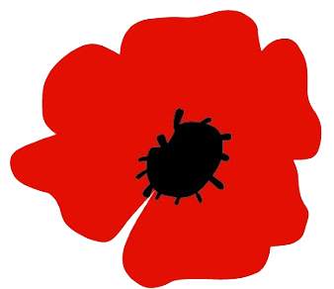

Gosens Selina
Laatstejaarsstudente Thomas More Turnhout
Professionele Bachelor Lager Onderwijs

Inhoudstafel

Inhoudstafel 2
Inleiding 4
Wat te doen voor de start van de lessen ? 5
Nog niet verklappen … 5
Versieren van het klaslokaal 5
Een rode draad 5
Wat met leerlingen die extra taalondersteuning nodig hebben ? 7
Teksten die worden ingesproken 7
Bijhorende (algemene) opdrachten 7
Evaluatie bij het thema 8
Evaluatie na les 1, les 2, les 3 en les 4 8
Evaluatie aan het einde van het thema 8
Nuttige theorie in verband met Wereldoorlog I 10
Wat was de situatie voor de Eerste Wereldoorlog ? 10
Wat was de aanleiding/oorzaak voor de Eerste Wereldoorlog ? 11
Bondgenootschappen 11
Hoe verliep de Eerste Wereldoorlog nu verder ? 11
Brave little Belgium in de Gro(o)te oorlog 12
Einde van de Eerste Wereldoorlog 13
Les 1 14
Aanleiding van Wereldoorlog I 14
Les 2 18
Bondgenootschappen 18
Les 3 21
De barmhartige Samaritaan in elk van ons 21
Les 4 26
We leren 4 personages kennen die WOI op hun manier beleefden. 26
Les 5 30
Hoe verliep de Eerste Wereldoorlog verder in België ? 30
Les 6 34
Brave Little Belgium 34
Les 7 36
Ter nagedachtenis van het Lakenhal dat helemaal verwoest werd … 36
Les 8 41
Het einde van de Eerste Wereldoorlog 41
Les 9 44
De Eerste Wereldoorlog afsluiten doen we met een quiz 44
Bijlage 47
Bijlage 1 47
Bijlage 2 50
Bijlage 3 51
Bijlage 4 53
Bijlage 5 54
Bijlage 6 57
Bijlage 7 58
Bijlage 8 59
Bijlage 9 60
Bijlage 10 65
Bijlage 11 67
Bijlage 12 70

Inleiding

In deze bundel neem ik jullie graag mee op weg door de Eerste Wereldoorlog. In het begin van deze bundel heb ik verschillende zaken opgesomd:
- Wat te doen voor de start van de lessen ?
- Wat met leerlingen die (eventueel) extra taalondersteuning nodig hebben ?
- Evaluatie bij het thema
- Nuttige theorie in verband met WOI
Na deze vier onderdelen zult u de negen lessen tegenkomen die ik heb ontworpen voor dit thema. Bij elke les heb ik het nodige materiaal in de bijlage staan en ook heb ik een werkbundel gemaakt voor de leerlingen. Deze werkbundel kunt u eigenlijk beschouwen als het werkboekje voor dit thema. Hier zullen de leerlingen dus ook de leerstof uithalen voor de evaluaties. Voor de leerkrachten heb ik ook de verbetersleutel voorzien van deze werkbundel.
Naast het vaste materiaal zitten er in deze themabundel voor de leerkrachten en ook in de werkbundel van de leerlingen wat linken/QR-codes. Deze verwijzen naar bijvoorbeeld een filmpje, ingesproken verhalen, webquest, … .
Om ervoor te zorgen dat ik makkelijker aan de slag kon met het maken van de lessen heb ik gewerkt vanuit de beginsituatie van mijn ‘normaal voorziene’ stageklas waarin ik terecht zou komen. Deze klas bestond uit 17 leerlingen en het algemene niveau van de leerlingen ligt redelijk gelijk. Voor de echte taalzwakkere leerlingen heb ik iets voorzien (zie pagina 7) wat hen kan helpen bij het lezen/begrijpen van de teksten. De andere leerlingen die ‘zwakker’ naar voren kwamen in mijn stageklas hadden het vooral moeilijk op gebied van wiskunde. Aangezien dit een vooral geïntegreerd ‘WO-MUVO-thema’ is, heb ik me dus enkel gebaseerd op de taalzwakkere leerlingen. Omdat het begrijpen van die teksten toch wel belangrijk is.
Voor de rest ga ik niet teveel verklappen en hoop ik dat u aan de slag kunt met dit thema. Ik heb er mijn uiterste best voor gedaan zodat u er meteen mee aan de slag kunt en zelf niet al te veel werk meer heeft.

Wat te doen voor de start van de lessen ?

Nog niet verklappen …
Om het thema krachtig te kunnen laten starten, zou het een meerwaarde zijn om nog niet erg veel te verklappen over het thema aan de leerlingen. Een verrassing is altijd wel leuk, lijkt mij.
Om het klaslokaal te versieren (zie volgend deeltje) kun je dit ook het beste doen net voor de aanvang van de lessen, zodat je nog niet teveel verklapt. Heel erg veel versiering is misschien niet nodig, tijdens het verloop van de lessen rond het thema kun je de versiering ook nog verder opbouwen.

Versieren van het klaslokaal
Door het klaslokaal te versieren voor de aanvang van de lessen, creëer je een betrokken sfeer. De leerlingen voelen zich automatisch meer betrokken als ze helemaal ondergedompeld kunnen worden in het thema ‘Wereldoorlog I’.
Eventuele mogelijkheden om het klaslokaal te versieren:
- Prenten van Wereldoorlog I
- Materialen die men kan terugvinden uit Wereldoorlog I
- Klaprozen
- …
Persoonlijk zou ik het klaslokaal voor de aanvang van de lessen, minimaal versieren. Tijdens de komende lessen worden er misschien wel zaken gemaakt, besproken, … waarmee men ook de klas nog verder kan aankleden.
In mijn eigen klaspraktijk zou ik een extra (of meerdere) bord(en) voorzien. Dit hoeven niet noodzakelijk ‘echte’ borden te zijn, eventueel stevig karton of een prikbord kunnen ook zeker gebruikt worden. Deze borden zullen ingezet worden als houvast voor de leerlingen. Hierop kan de verschillende theorie opgebouwd worden.

Een rode draad
Zelf vind ik het persoonlijk fijn als er tijdens een lessenreeks rond een bepaald thema een rode draad zichtbaar is. Dat kan zorgen voor structuur en duidelijkheid. Daarom heb ik ook een rode draad bedacht voor dit thema.
De rode draad voor dit thema heeft als naam gekregen; De route door WOI.
Na elke les kunt u als leerkracht de hoofdrollen, onderwerp, … van deze lessen op een afbeelding weergeven en meenemen naar deze les. U kunt hiervoor een bord gebruiken waarbij u de route door WOI uitstippelt met behulp van de lessen. Per les een stukje route erbij.
De eerste afbeeldingen die u bijvoorbeeld kunt gebruiken, na les 1, zijn die van Gavrilo Princip en Frans Ferdinand omdat daar het thema mee wordt gestart. Door de week heen tekent u streepjes naar de volgende les. Na deze les wordt er bijvoorbeeld een afbeelding opgehangen van mensen die elkaar een hand geven als symbool voor de bondgenootschappen. Daarna tekent u ‘op weg naar de volgende les’ opnieuw streepjes. Zo gaat u eigenlijk verder tot en met les 9.
Les 9 is de laatste en evaluatie les van dit thema. Bij deze les zou u eventueel al een klaproos kunnen hangen omdat dat het eindsymbool is van dit thema. De leerlingen krijgen dan ook aan het einde van les 9 allemaal een klaproos. Wat er met deze klaprozen mag gebeuren, staat geschreven bij les 9.
Als extra taakje kunt u ook een leerling aanduiden om per dag een streepje te zetten bij deze route. Dan worden de leerlingen betrokken bij het maken van dit ‘onthoud-bord’.
Waarom heb ik gekozen voor een route ?
Mij lijkt het voor leerlingen fijn om te zien welke ‘stappen’ ze al hebben gezet en waar ze nog naartoe gaan. Ze hebben een soort van eigen kijk op het proces dat ze doormaken doorheen dit thema.
Natuurlijk bent u als leerkracht vrij om een andere rode draad te gebruiken bij dit thema. Elke leerkracht kent haar of zijn klas het beste en weet wat er voor zijn/haar leerlingen het beste werkt.

Wat met leerlingen die extra taalondersteuning nodig hebben ?

Teksten die worden ingesproken
Om de leerlingen die eventueel moeite hebben met taal en/of extra taalondersteuning nodig hebben te helpen, heb ik verschillende teksten ingesproken. Deze teksten zijn de teksten die ook terug te vinden zijn in de werkbundel van de leerlingen. De ingesproken teksten en/of filmpjes kunnen alle leerlingen terug beluisteren via linken of QR-codes die in hun werkbundel te vinden zijn onder de kaders met de teksten in.
Ik koos ervoor om er een algemene aanpak in te steken voor de leerlingen die hierbij baat hebben. Met die algemene aanpak bedoel ik dan de ingesproken teksten. Op deze manier worden de leerlingen naar mijn gevoel ook niet bekeken als de ‘taalzwakkere’ leerlingen omdat alle leerlingen die een werkbundel krijgen, aan deze ingesproken teksten kunnen. Misschien helpt het alle leerlingen wel om de tekst voorgelezen te krijgen en ze daarna zelf door te nemen. Elke klassituatie, leerling is anders en daarom leek me dit een veilige en aangename manier om de leerlingen die eventueel taalondersteuning nodig hebben, te kunnen helpen.
Tijdens de ‘afsluitingsles’ krijgen de leerlingen een quiz voorgeschoteld die over het voorbije thema gaat. Tijdens deze quiz kan het, de taalzwakkere leerlingen, ook helpen om de vragen een paar keer voor te lezen. Zo hebben deze leerlingen ook een eerlijke kans om de vragen goed te begrijpen en deze goed op te lossen. Aangezien deze quiz op punten staat, lijkt me dit zeker belangrijk.

Bijhorende (algemene) opdrachten

In de werkbundel van de leerlingen heb ik nog een deeltje voorzien met ‘bijhorende (algemene) opdrachten’. Deze opdrachten zijn een soort van ‘magjes’ die de leerlingen kunnen doen tijdens de lessen als ze vroeger klaar zouden zijn met een bepaalde opdracht of wanneer ze toch net wat meer geprikkeld zijn dan de rest van de klas om nog meer te weten te komen over de Eerste Wereldoorlog.
De sterretjes die bij de opdrachten staan, verwijzen naar de moeilijkheidsgraad van de opdracht. Aangezien mijn stageklas niet erg veel verschilt op het niveau van wereldoriëntatie, heb ik vooral gekeken bij de verdeling naar hoe zit de opdracht in elkaar. Is de opdracht ‘werken met media’, heb ik ervoor gekozen om deze opdracht te bestempelen als moeilijk omdat het voor sommige leerlingen toch nog niet heel erg gemakkelijk is om hier mee te werken. En zo heb ik de verdere verdeling ook gemaakt.

Evaluatie bij het thema

Evaluatie na les 1, les 2, les 3 en les 4
De reden dat ik kies voor een evaluatie na de eerste vier lessen van dit thema is omdat mij bijgebleven is, uit mijn eigen ervaring, dat het zeker kan helpen om telkens kleinere gehelen te leren dan ineens een veel groter geheel, dat als een brok op je afkomt.
Aangezien je als leerling de kans krijgt om, gedurende het thema, telkens kleinere gehelen te leren is het aan het einde van het thema vaak ‘makkelijker’ om het groter geheel te laten binnenkomen voor de herhaling van het thema.
De evaluatievorm die ik bij deze eerste vier lessen wil toepassen, is niet zozeer gebaseerd op het afleggen van een toets. Leerlingen komen gedurende het jaar en ook voor andere vakken al vaak genoeg in contact met het invullen van toetsen waar een punt op wordt gegeven. Daarom bedacht ik een andere manier om deze vier lessen te evalueren:
De leerlingen krijgen bij het begin van het thema te horen dat de leerkracht op een dag, wanneer deze vier lessen voorbij zijn, een oefentoets wil houden. Deze oefentoets zal alleen samen met de leerkracht afgenomen worden. Hiermee bedoel ik dat enkel de leerling en de leerkracht aanwezig zijn bij het maken van deze oefentoets.
Als je als leerkracht zelf een dobbelsteen bezit met insteekvakjes, kun je hier verschillende vragen over deze voorbije lessen insteken. De leerlingen gooien met de dobbelsteen waarna ze de vraag die ze gooien moeten oplossen. Ze vertellen tegen de leerkracht wat ze weten en daarna gooien ze nog een keer met de dobbelsteen. Elke leerling zal twee vragen beantwoorden. Als je niet in het bezit bent van een dobbelsteen, kun je ook gebruik maken van een zakje met kaartjes in waarop verschillende vragen staan, een soort grabbelzakje. Uiteraard mogen de leerlingen tijdens het gooien of grabbelen niet kijken. Samengevat voer je met de leerlingen een ‘mondelinge’ toets uit.

Evaluatie aan het einde van het thema
Zoals hierboven heb ik ook voor deze evaluatie geen toets gemaakt. De gekende ‘toets’ wordt vervangen door een antwoordenformulier van een quiz. De leerlingen krijgen een quiz voorgeschoteld in klasverband. Elke leerling moet natuurlijk wel individueel deze ‘toets’ kunnen invullen aangezien hierop punten staan.
Voor de leerlingen heb ik een antwoordenformulier voorzien, voor de leerkrachten heb ik hiervan de verbetersleutel voorzien. De link naar de prezi – presentatie kunt u terugvinden bij les 9.
De uitleg van het verloop van de quiz kunt u terugvinden bij les 9. Hieronder heb ik de puntenverdeling opgesomd per vraag zodat dit duidelijk is:

- Vraag 1
- Staat op 1 punt
- Vraag 2
- Staat op 1 punt
- Vraag 3
- Staat op 1 punt
- Vraag 4
- Staat op 1 punt
- Vraag 5
- Staat op 2 punten (1 punt per juiste naam)
- Vraag 6
- Staat op 1 punt
- Vraag 7
- Staat op 1 punt
- Vraag 8
- Staat op 2 punten (1 punt per juiste bondgenootschap)
- Vraag 9
- Staat op 1 punt
- Vraag 10
- Staat op 4 punten (1 punt per juiste naam)
- Vraag 11
- Staat op 1 punt
- Vraag 12
- Staat op 1 punt
- Vraag 13
- Staat op 1 punt
- Vraag 14
- Staat op 1 punt
- Vraag 15
- Staat op 1 punt

Als u deze punten optelt, zult u merken dat de quiz dus op 20 punten staat. De leerlingen kunnen dus 20 punten behalen op de ‘grote herhalingstoets’/quiz.
Bij deze twee evaluatievormen wil ik terug even aangeven dat dit vormen zijn die ik graag in mijn klaspraktijk zou willen uitproberen omdat het eens wat anders is dan de leerlingen een toets te geven. Het lijkt mij zeker het proberen waard.
Maar u als leerkracht bent hier natuurlijk vrij in om te kiezen of u gebruik zou willen maken van deze evaluatievormen bij dit thema.

Nuttige theorie in verband met Wereldoorlog I

Wat was de situatie voor de Eerste Wereldoorlog ?
Door de Frans – Duitse of Frans – Pruisische oorlog (1870 – 1871) werd de Duitse eenmaking voltooid. Na deze eenmaking stond het Duitse Rijk onder leiding van Wilhelm I en zijn bondskanselier Otto von Bismarck. Het Duitse Rijk werd steeds groter en groter en in het laatste kwart van de 19de eeuw werd Duitsland ook een economische grootmacht.
Naast deze eenmaking, dat er ook voor zorgde dat het machtsevenwicht flink verstoord was in Europa, hadden de Duitsers Frankrijk vernederd tijdens de Frans – Pruisische oorlog van 1870 – 1871. Vooral het verlies van het economisch belangrijke Elzas – Lotharingen aan Duitsland kwam bij de Fransen hard aan.
Groot – Brittannië beschikte in deze tijd over de machtigste vloot ter wereld. De machtigste Europese landen speelden tussen 1880 en 1914 een soort van kaartspel waarin ze de wereld onder elkaar verdeelden. Groot – Brittannië en Frankrijk hadden daarbij de beste kaarten, Duitsland probeerde, na het aftreden van von Bismarck, natuurlijk ook goede kaarten in handen te krijgen. Maar dat bleek nog niet zo gemakkelijk.
Naast deze landen, was er ook nog een apart geval; Oostenrijk – Hongarije. Net zoals Frankrijk kende ook deze dubbelmonarchie een minder leuke ervaring. Ze werden in 1859, bij Solferino, verslagen door de Fransen en de Piëmontezen. Dit zorgde voor het ontstaan van het huidige Italië. Naast deze ene nare ervaring was er nog een tweede, in 1866 rekenden ook de Pruisen met hen af. Hierop kwam als compromis dat er een dubbelmonarchie ontstond met Duitstaligen in het westen en Hongaren in het oosten.
Aan het hoofd van het rijk Oostenrijk – Hongarije stond keizer Frans – Jozef I. nadat zijn zoon Rudolf zelfmoord had gepleegd, werd zijn neef Frans Ferdinand zijn troonopvolger.
Rusland speelde ook een belangrijke factor in Europa omdat zij vooral oostwaarts hun invloed probeerde uit te breiden.
De laatste speler in ‘het vooraf’ van de Eerste Wereldoorlog, was het Ottomaanse of Turkse Rijk. Zij beheerste in de 18de eeuw zo goed als het hele oostelijk deel van de Middellandse Zee, maar dit Ottomaanse Rijk verzwakte. In 1829 scheurde Griekenland zich af, de Noord – Afrikaanse gebieden speelden de Ottomanen kwijt aan Groot – Brittannië en Frankrijk. En in de gebieden op de Balkan was het eigenlijk altijd onrustig.
Wanneer Oostenrijk – Hongarije Bosnië – Herzegovina in beslag nam, was de droom van Servië in het water gevallen. Deze droom was om alle Serviërs te herenigen.
Hierdoor hebben de Serviërs de Eerste Wereldoorlog in de hand gewerkt.

Wat was de aanleiding/oorzaak voor de Eerste Wereldoorlog ?
De directe aanleiding werd, zoals hierboven vermeld, in de hand gewerkt door Serviërs. Zij kregen steun vanuit Bosnië.
Op 28 juni 1914 werd aartshertog en troonopvolger Frans Ferdinand en zijn vrouw Sophie Chotek door de Servische Gavrilo Princip vermoord. Dit gebeurde tijdens een officieel bezoek aan Sarajevo.
Deze moord was het startschot voor de Eerste Wereldoorlog.

Bondgenootschappen
Daarnet heb ik de situatie beschreven rond ‘het vooraf’ van de Eerste Wereldoorlog in Europa. Hierbij kwamen verschillende Europese ‘spelers’ aan bod.
Deze spelers verhouden zich op verschillende manieren ten opzichte van elkaar.
Na de Frans – Pruisische oorlog groeiden er tussen deze spelers verschillende allianties (= een bondgenootschap, elkaar steunen):
Enerzijds was er de Triple Alliantie (1887). Deze alliantie bestond uit:
- Duitsland
- Oostenrijk – Hongarije
- Italië
Anderzijds was er de Frans - Russische Alliantie (1892). Deze alliantie bestond uit:
- Frankrijk
- Rusland
Toen in 1904 de relatie tussen Frankrijk en Groot – Brittannië beter werden, sloot Groot – Brittannië zich ook aan bij deze laatste alliantie en ontstond er de Triple Entente (1907) Deze bestond uit:
- Frankrijk
- Rusland
- Groot - Brittannië

Hoe verliep de Eerste Wereldoorlog nu verder ?
Op 28 juli 1914 verklaarde Oostenrijk – Hongarije de oorlog aan Servië na de moord op hun toekomstige troonopvolger Frans Ferdinand. Dat was ook meteen de start van het mechanisme in verband met de bondgenootschappen. Rusland beloofde hierbij aan Servië hen bij te staan in deze oorlog, samen met Frankrijk. Oostenrijk – Hongarije kon daarbij dan weer rekenen op de steun van Duitsland die op zijn beurt de oorlog verklaarde aan Rusland en Frankrijk.

Na deze oorlogsverklaring werd Duitsland eigenlijk langs beide kanten ingesloten door de vijanden Frankrijk en Rusland. Omdat Duitsland een tweefrontenoorlog (in het westen en oosten) wilde vermijden, stelde ze een plan op: het plan von Shlieffen. Dat plan moest ervoor zorgen dat Frankrijk uitgeschakeld was voordat Rusland zich had kunnen mobiliseren. De Duitsers vertrouwden er dan ook op dat ze een snelle overwinning zouden maken tegen de Fransen dankzij dit plan.
De Duitsers wilden Parijs omsingelen vanuit het noorden en dacht daarbij een vrije doorgang te krijgen over Belgisch terrein. Maar dat bleek niet zo maar even te gaan…

Brave little Belgium in de Gro(o)te oorlog
De Duitsers hadden dus verwacht dat ze een vrije doorgang zouden hebben over Belgisch terrein om Parijs te kunnen omsingelen. Maar dat was niet hoe dat België zich wilde gedragen. Op 2 augustus bereikte bij de Belgische regering het ultimatum van de Duitsers om hen over Belgisch grondgebied door te laten. Maar België hield zich strikt aan zijn neutraliteit door hen niet door te laten, Duitsland zag België vanaf dit moment als een vijand.
Op 4 augustus 1914 verklaarde Duitsland officieel de oorlog aan Frankrijk. De Duitsers werden om 9 uur ’s morgens al gesignaleerd op het plateau van Herve, voor de stormloop op Luik. Maar daar lag hen een verrassing te wachten, de Duitsers stootten op groot verzet bij Luik. Wat al snel bleek was dat de Duitse overmacht veel te groot was en de Belgische troepen trokken zich terug onder bevel van generaal Leman. Het verzet dat de Belgen hadden durven vertonen, leidde op dat moment tot de welgekende naam ‘Brave little Belgium’.
Ondanks dat België door verschillende landen deze naam had gekregen, stonden ze er alleen voor in de beginweken van deze oorlog. Vooral de burgerbevolking in België werd hier de dupe van. De Duitsers vermoedde vooral dat er onder de Belgische burgers ‘franc – tirreurs’ waren. Dat zijn eigenlijk ‘vrij – schutters’.
In de eerste maanden van de oorlog werden +/- 6000 burgers vermoord. De Duitsers namen opnieuw wraak en uiteindelijk stond Leuven 3 dagen lang te branden. Verschillende historische gebouwen werden verwoest, waaronder het Lakenhal.
Vanaf toen maakte ook propaganda zijn intrede. Tijdens de Eerste Wereldoorlog maakten ze langs beide zijden gebruik van deze soort ‘spot van de vijand’. Door de propaganda ontstonden toen ook allerlei verschillende mythes. Door de verspreiding van deze, toch wel, angstaanjagende verhalen volgde er een vluchtelingenstroom vanuit België naar Frankrijk, Nederland en Groot – Brittannië. Honderdduizenden Belgen zouden de oorlog vanuit deze landen meemaken.
Nu even terug naar het Belgische leger…
Na de inval op 4 augustus 1914 boekten de Belgen nog een bescheiden overwinning op de Duitsers. Toch werd het vermoeide en slecht uitgeruste Belgische leger teruggeroepen om zich stelselmatig terug te trekken. Vanaf 28 september beschoten de Duitsers met zwaar geschut eerste de brede fortengordel rond Antwerpen en daarna de stad zelf. Uiteindelijk werd ook Antwerpen op 10 oktober opgeheven.
Uiteindelijk verschanste het Belgische leger zich achter de IJzerlinie. Dankzij de onderwaterzetting zou het vier jaar lang een stevige buffer vormen tegen de Duitsers. Van het zuiden van Nieuwpoort tot 10 kilometer voor Ieper hadden de Belgische soldaten stellingen ingenomen, het zogenaamde IJzerfront.
Van Lizerne af lagen Franse en Britse troepen gelegerd in wat gauw een gruwelijke stellingenoorlog zou worden. Tal van gruwelijke slagen van de Belgische kust, via Ieper de Somme en Verdun over de Sloveense Alpen tot aan de Dardanellen. Er vielen daar ruim 13 700 slachtoffers aan Belgische zijde, alleen was dat nog niks in vergelijking met de 1 miljoen of 1,4 miljoen gesneuvelden aan Britse en Franse zijde.
De overstroomde kuip van de IJzer vormde inderdaad een veilige buffer. Maar dat neemt niet weg dat het frontleven voor de Belgische soldaten niet traumatiserend was. Net als de andere miljoenen soldaten verbleven ook onze soldaten lange tijd in loopgraven.
Na de vele gevechten die plaatsvonden, bood de omgeving een troosteloze aanblik. Ratten, luizen, en vlooien vormden een echte plaag en ziekten veroorzaakten ook tal van slachtoffers.
Vanaf april 1915 probeerden de Duitsers de stellingenoorlog te ontregelen met een nieuwe, gruwelijke manier van oorlogsvoering: chloorgas met chemische wapens. Deze gasaanvallen eisten duizenden mensenlevens. Vier jaar lang bleef de bevolking in België ook afhankelijk van voedselhulp vanuit het buitenland. Het leven werd armoedig en benauwend.
Vanaf 1916 begon de oorlog ook bij het Duitse leger steeds zwaarder te wegen.

Einde van de Eerste Wereldoorlog
De Amerikaanse president Wilson verklaarde in april 1917 de oorlog aan Duitsland. Dit omdat Duitse duikboten in 1917 Amerikaanse schepen aanvielen en daarna lieten zinken. Tot deze verklaring was Amerika altijd neutraal gebleven.
In 1918 volgde er gelukkig een vrede tussen Rusland en Duitsland. Ook volgde er in juli 1918 de ene na de andere nederlaag voor Duitsland.
Op 11 november 1918 eindigde dan ook de Eerste Wereldoorlog.
In juni 1919 wordt Duitsland nog verzocht om het ‘Verdrag van Versailles’ te ondertekenen. Dit verdrag bepaalt dat Duitsland gebieden verliest aan België, Frankrijk, Denemarken en Polen. Naast dit verlies moest Duitsland nog een grote oorlogsschade betalen. Hierdoor waren de meeste Duitsers wel verontwaardigd en vonden het eerder een ‘verplichte’ vrede.

Les 1

Aanleiding van Wereldoorlog I

Duur van deze les:
- 50 minuten

Leergebied:
- Wereldoriëntatie

Doelen per onderwijsnet:
- ZILL:
OWti3 Gebeurtenissen uit het eigen leven en uit de geschiedenis verkennen en in de tijd situeren.
MUgr2 Durven fantaseren en verbeelden.

- GO!:
34533 Historische tijd - In de ruimere omgeving
Een aantal geschiedkundige feiten, personages, gebeurtenissen, toestanden, ontwikkelingen … in de juiste periode situeren: prehistorie, oudheid, middeleeuwen, nieuwe tijden, onze tijd (zie lijst inhouden, bijlage p. 97).
34538 Historische tijd - In de ruimere omgeving
De leerlingen tonen belangstelling voor het verleden, heden en toekomst, hier en elders.
4.3.2. 8 - 3.2 - 3.5 Zich inleven in een bepaald personage.

- OVSG:
WO-TIJD-43 De leerlingen kunnen belangrijke gebeurtenissen of ervaringen uit hun eigen leven chronologisch ordenen en indelen in perioden. Ze kunnen daarvoor eigen indelingscriteria vinden.
WO-TIJD-55 De leerlingen kunnen van een jaartal zeggen in welke eeuw dit thuishoort.
WO-TIJD-63 De leerlingen betonen belangstelling voor het verleden, heden en toekomst, hier en elders.
MV-DRA-BV-1.7 De kinderen kunnen zich in allerlei personen, dieren, planten en zaken uit de omgeving inleven en beelden deze uit. (creativiteit).

Focusdoel:
- De leerlingen kunnen de begin- en einddatum van de Eerste Wereldoorlog geven en daarnaast ook de aanleiding hiervan beschrijven.
Verloop van deze les:

- Inleidingsfase: Het thema leren kennen (Duur: +/- 5 minuten)

Bij binnenkomst in het klaslokaal en wanneer de leerlingen op hun plaats zitten, kunt u eens polsen naar het thema van de komende weken. Welke leerling zou als eerste raden dat het om de Eerste Wereldoorlog gaat ?

- Verwervingsfase 1: Situering van WOI in tijd (Duur: +/- 10 minuten)

In de banken van de leerlingen heeft de leerkracht verschillende tijdskaartjes (bijlage 1) gestoken. Op de kaartjes staan verschillende jaartallen en eeuwen. Alle leerlingen mogen om de beurt vertellen wat er op hun kaartje staat.

Na het ‘zeg’ – rondje, is het de bedoeling dat de leerlingen gaan nadenken welke kaartjes (jaartal en eeuw) nu eigenlijk de juiste zijn. Hiervoor gebruiken ze de naam van de leerlingen die de juiste kaartjes in hun bezit hebben. Welke leerling(en) weet/weten al meer over de Eerste Wereldoorlog ? Kent iemand de begin- en einddatum al ?

Tip: Misschien kun je als leerkracht tijdens het ‘zeg’ – rondje de verschillende eeuwen en jaartallen mee opschrijven op het bord zodat de leerlingen dit visueel kunnen zien.

Als leerkracht kun je de leerlingen hierbij als tip geven dat het jaar 2014 – 100 jaar, het beginjaar was van de Eerste Wereldoorlog. De oorlog duurde vier jaar. In 2018 hebben we het einde van WOI herdacht, dat was toen (in 2018) ook 100 jaar geleden.

- Verwerkingsfase 1 (Duur: +/- 5 minuten)

Wanneer de juiste kaartjes zijn geraden, vult de leerkracht samen met de leerlingen de eerste oefening in hun werkbundeltje in.

In het themabundeltje is het de bedoeling dat ze bij oefening 1 de begin- en einddatum aanduiden op de tijdlijn. Onder de tijdlijn vullen de leerlingen de begin- en einddatum nog eens in.

- Verwervingsfase 2: Aanleiding van WOI (Duur: +/- 10 minuten)

Nu de leerkracht het thema voor de volgende weken samen met de leerlingen heeft ingezet, laat de leerkracht een filmpje zien. Dit filmpje gaat over de aanleiding van WOI.

Filmpje: https://www.youtube.com/watch?v=m--6MLK3je0&t=51s

! Het filmpje hoeft niet volledig bekeken te worden omdat het laatste stukje van het filmpje in de volgende les aan bod komt over de ‘bondgenootschappen’. Het filmpje hoeft maar afgespeeld te worden tot minuut 2:42.

Samen met de leerlingen bespreekt de leerkracht waarover het filmpje ging en legt hij/zij de nadruk op het feit dat dit de belangrijkste oorzaak was voor de Eerste Wereldoorlog.

Voor verwerkingsfase 2 lijkt het mij goed om het filmpje nog een keertje te laten zien. De zinnen in de tekst die de leerlingen moeten aanvullen, worden besproken in het filmpje. Voor sommige leerlingen is het daarom fijn dat ze het filmpje nog eens kunnen zien, andere leerlingen mogen natuurlijk de oefening al maken als ze dit lukt.

- Verwerkingsfase 2 (Duur: +/- 10 minuten)

Na de bespreking van het filmpje vullen de leerlingen oefening 2 in. Dit doen ze in hun werkbundel. Bij deze oefening moeten de leerling de tekst aanvullen met woorden die in de opgave gegeven zijn. Nadat de leerlingen de oefening hebben ingevuld, overloopt de leerkracht dit samen met de leerlingen.

- Slotfase: Nog eens even herhalen (Duur: +/- 10 minuten)

Omdat het in mijn ogen belangrijk is dat de leerlingen de begin- en einddatum van WOI goed kennen en ook de aanleiding en/of oorzaak daarvan, is het goed om deze zaken nog eens te herhalen.

Om het herhalen op een leuke of actieve manier te doen, heb ik hier enkele manieren opgesomd om de leerstof uit deze les te herhalen:

Buiten:
De leerlingen worden verdeeld in twee groepen. Elke groep neemt plaats achter een hoepel. In deze hoepel liggen verschillende kaartjes met vragen (bijlage 2) op. Om de beurt neemt een leerling een vraag uit de hoepel. Hij of zij leest deze vraag en spurt naar de leerkracht die aan de overkant van het ‘speelveld’ staat te wachten. Fluisterend geeft de leerling antwoord op de vraag, zodat de andere groep dit niet hoort aangezien zij ook dezelfde vragen hebben. Wanneer het antwoord goed is, krijgen de leerlingen een stukje van een van de puzzels (bijlage 3, per groep is er een andere puzzel).

Groep 1:
Als de leerlingen alle antwoorden juist hebben geraden en alle puzzelstukjes hebben, leggen ze de puzzel. Wanneer ze de puzzel af hebben, zullen ze een afbeelding krijgen van Frans Ferdinand en zijn vrouw Sophie.

Groep 2:
Als de leerlingen alle antwoorden juist hebben geraden en alle puzzelstukjes hebben, leggen ze de puzzel. Wanneer ze de puzzel af hebben, zullen ze een afbeelding krijgen van de moordenaar van Frans Ferdinand en zijn vrouw Sophie.

- Deze puzzels/afbeeldingen kunnen gebruikt worden om op het ‘houvast-bord’ te hangen in de klas. Op dit bord kunnen alle belangrijke zaken weergegeven worden van dit thema zodat het voor de leerlingen een overzichtelijk en visueel geheel blijft.

Binnen:

In onderstaande link heb ik een korte learningapp gemaakt waarin verschillende vraagjes staan over deze les. Als u enkel de learningapp zou gebruiken, is deze na een vijftal minuutjes wel afgerond. Wanneer u nog wat langer de tijd zou hebben om de slotfase of de herhaling te doen, kunt u ook gebruik maken van eventuele whitebordjes, moest u deze in uw bezit hebben. Anders kunt u ook gebruik maken van witte, gelamineerde A4 – vellen met uitwisbare stiftjes.

Als u voor de korte versie gaat zonder eventuele ‘whitebordjes’ dan opent u de learningapp via de link en laat u enkele leerlingen naar voren komen die het juiste antwoord kunnen aanduiden.

Als u voor de lange versie wilt gaan, maakt u wel gebruik van de beschreven ‘whitebordjes’ en opent u ook de learningapp. Maar voordat u een leerling aanduidt om het juiste antwoord aan te duiden op de app, kunt u alle leerlingen eerst individueel laten nadenken over het juiste antwoord. Elke leerling schrijft dit op zijn bordje en daarna wordt er een leerling gekozen die naar voren mag gaan om het juiste antwoord aan te duiden.

Learningapp: https://learningapps.org/display?v=phwjs1c7520
Learningapp voor op volledig scherm: https://learningapps.org/watch?v=phwjs1c7520

Les 2

Bondgenootschappen

Duur van deze les:
- 50 minuten

Leergebied:
- Wereldoriëntatie

Doelen per onderwijsnet:
- ZILL:
OWti3 Gebeurtenissen uit het eigen leven en uit de geschiedenis verkennen en in de tijd situeren.
OWru6 Kaartbegrip, oriëntatie- en kaartvaardigheid ontwikkelen.

- GO!:
35534 Ruimtebeleving, ruimtelijke oriëntatie en kaartvaardigheid - Oriëntatie in de voorgestelde ruimte 2D (plattegrond, luchtfoto, satellietbeeld, kaart, globe) - Oriëntatie op de kaart
Plaatsen lokaliseren op een kaart van Europa/de wereld.

- OVSG:
WO-RUI-73 De leerlingen hebben een voorstelling van de kaart van Europa, zodat ze in een praktische toepassingssituatie vlot de betrokken landen op een kaart kunnen opzoeken en aanwijzen.

Focusdoel:
- De leerlingen kunnen de definitie van een bondgenootschap geven en vertellen welke landen er in de twee verschillende bondgenootschappen zaten.

Verloop van deze les:

- Inleidingsfase: Opnieuw dat filmpje ?! (Duur: +/- 5 minuten)

De leerkracht start deze les met het filmpje dat de leerlingen gisteren ook hebben gezien dat toen in het teken stond van de aanleiding van WOI. Nu gaan de leerlingen het laatste deeltje van het filmpje te zien krijgen (vanaf minuut: 2:42).

Filmpje: https://www.youtube.com/watch?v=m--6MLK3je0&t=51s

- Verwervingsfase 1: Wat zijn bondgenootschappen ? (Duur: +/- 10 minuten)

Daarnet hebben de leerlingen het laatste stukje van het filmpje gezien. Daarin werd snel geschetst hoe de verschillende landen in verband of tegenover elkaar stonden. Zouden er leerlingen in de klas zijn die al vanuit het filmpje kunnen afleiden wat een bondgenootschap is ?

Tip: De landen die in het filmpje dezelfde kleur hebben, vormen een bondgenootschap.

Als leerkracht kun je het woord ‘bondgenootschap’ midden op het bord schrijven. Hiervan kun je een woordspin maken met de verschillende woorden die de leerlingen aanhalen. Deze woorden kunnen de leerkracht of de leerlingen op het bord schrijven rond het woord ‘bondgenootschap’.

Vanuit deze woordspin kan er misschien wel een definitie gehaald worden voor de verklaring van het woord ‘bondgenootschap’.

Na het overlopen van de woordspin en als voorbereiding op de volgende fase is het misschien een idee om de namen van de twee bondgenootschappen te bespreken: de ‘Triple Alliantie’ en de ‘Triple Entente’.

- Verwerkingsfase 1 (Duur: +/- 5 minuten)

Bij oefening 1 les 2 heb ik een kadertje voorzien waar de leerlingen de definitie van ‘bondgenootschap’ moeten aanvullen. Dit staat in een kadertje omdat het toch wel belangrijk is dat de leerlingen dit weten.

Bij oefening 2 les 2 moeten de leerlingen de twee namen van de bondgenootschappen opschrijven.

- Verwervingsfase 2: Wie zaten er in de bondgenootschappen ? (Duur: +/- 10 minuten)

In het filmpje, van uit de inleiding, kon men zien dat er eigenlijk twee verschillende bondgenootschappen waren in de tijd van WOI. (Deze landen waren in dezelfde kleur gekleurd)
Is er misschien een leerling die nog weet welke landen er bij elkaar horen in de twee verschillende bondgenootschappen ?

Om de landen aan elkaar te koppelen, leek het me leuk om gebruik te maken van een ‘speelse’ opdracht die de leerlingen moeten uitvoeren om aan de landen van de twee bondgenootschappen te komen.

Mogelijke opdrachten:

1 Buiten op de speelplaats heeft de leerkracht verschillende (grote) puzzelstukken verstopt. De leerlingen gaan op zoek naar deze puzzelstukken en leggen de puzzels (bijlage 4). Per bondgenootschap wordt er een puzzel voorzien. Wanneer ze deze puzzels hebben gelegd, zien ze de verschillende vlaggen van de landen van de bondgenootschappen staan.

2 Binnen in de klas heeft de leerkracht voor elke leerling twee puzzels (bijlage 4) in A5-formaat voorzien. Elke leerling krijgt even de tijd om deze puzzels te leggen.

Wanneer de puzzels gelegd zijn, vraagt de leerkracht of de leerlingen misschien, a.d.h.v. de vlaggen, kunnen vertellen wat de landen zijn die bij een van de twee bondgenootschappen hoort.
- Dit kan men zowel voor de binnen- als buitenactiviteit toepassen in de klas.

- Verwerkingsfase 2 (Duur: +/- 10 minuten)

Bij oefening 3 les 2 in de werkbundel is het de bedoeling dat de leerlingen eerst de landen die bij de Triple Alliantie of de Triple Entente horen, de juiste kleur geven op de Europakaart.

Daaronder moeten de leerlingen nog eens de landen opschrijven bij de juiste bondgenootschap. Dit kunnen de leerlingen eerst individueel maken of al meteen samen met de leerkracht.

- Slotfase: We spelen een memory (Duur: +/- 10 minuten)

Om deze les af te sluiten heb ik een memory (bijlage 5) voorzien waarin de leerstof van deze les terugkomt.

Les 3

De barmhartige Samaritaan in elk van ons

Duur van deze les:
- 50 minuten

Leergebieden:
- Godsdienst
- Sociale vaardigheden

Doelen per onderwijsnet:
- ZILL:
RKgk1 Zich aangesproken weten om goed te doen. Gewetensvol in het leven staan en zich hierbij mogelijk laten inspireren door mensen die God ontdekken in de kwetsbare ander.
SErv3 Samenwerken met anderen en zo bijdragen aan het realiseren van een gemeenschappelijk doel.

- Leerplan Godsdienst:
Situering in het leerplan: paragraaf 3 blz. 50
Het vertellen van Bijbelverhalen kan communicatie op gang brengen tussen lezers of toehoorders onderling. In deze ‘Bijbelse communicatie’ wil God ons op het spoor komen en ons uitnodigen om in een liefdes- en vriendschapsrelatie te treden met Hem en met medemensen. De Bijbel is in die zin ook gemeenschapsvormend. Vaak houdt deze uitnodiging een oproep in tot verandering en bekering.

Situering in het leerplan: paragraaf 4 blz. 50
Alle gesprekspartners kunnen een rol spelen in het communicatieproces over een Bijbelverhaal. Men moet erop durven vertrouwen dat de Bijbel een eigen kracht van spreken heeft (Woord). Zowel de leerkracht als de kinderen kunnen zich erdoor laten verrassen. Ze kunnen er elk hun eigen belevingen en inzichten bijleggen en samen groeien naar een dieper begrijpen van het verhaal, van elkaar en van zichzelf. Verscheidene aangepaste werkvormen (woord, beeld, dramatisering) komen in aanmerking om dit communicatieproces op gang te brengen.

Focusdoel:
- De leerlingen kunnen het verhaal van de ‘Barmhartige Samaritaan’ koppelen aan het thema.

Verloop van deze les:

- Inleidingsfase: Wat was ook alweer een bondgenootschap ? (Duur: +/- 5 minuten)

In de vorige les hebben de leerlingen gezien wat een bondgenootschap was en wat of wie er in de bondgenootschappen zaten in de Eerste Wereldoorlog. Wie van de leerlingen zou de definitie van een bondgenootschap nog eens kunnen herhalen ?

- Verwervingsfase 1: Wie helpt of steunt er elkaar nog ? (Duur: +/- 10 minuten)

Tijdens de inleiding werd er al kort herhaald wat een bondgenootschap precies was. Hier zijn normaal gezien ook de woorden ‘helpen’ en ‘elkaar steunen’ aan bod gekomen. Dat zijn eigenlijk de drie woorden waarin deze les aandacht aan wordt besteed.

De leerlingen zullen in een kring zitten. In deze kring heeft de leerkracht een aantal kaartjes gelegd bij enkele leerlingen waarop verschillende situaties (bijlage 6) staan. Deze leerlingen kunnen aangeduid worden om het kaartje te nemen en de situatie voor te lezen.
Wanneer de leerlingen een situatie hebben voorgelezen, bespreekt de leerkracht die situatie samen met alle leerlingen van de klas.

Eventuele vraagjes die daarbij aan bod kunnen komen:

Wie helpt er wie ?
Wordt er ook niet geholpen ?
Hoe zie of merk je dat er iemand helpt of geholpen wordt ?
Wie steunt er wie in de situatie ?
Hoe wordt steunen gezien in de situatie ? Iemand steunen of ergens op steunen ?
…

- Verwervingsfase 2: De Samaritaan (Duur: +/- 10 minuten)

Omdat er in de tijd van Jezus ook mensen waren die mensen hielpen, bespreken we in deze les het verhaal van de Barmhartige Samaritaan uit de Bijbel. Je kunt dit verhaal op verschillende manieren aanbrengen:
- Prentenvertelling
- Zandzakvertelling (Godly Play)
- Voorbeeld zandzakvertelling: https://www.youtube.com/watch?v=o09dkXo_jYU
- Voorlezen
- Videovertelling: https://www.youtube.com/watch?v=YDDvp4_E4Vk

Verhaal van de barmhartige Samaritaan:

Joël dringt zich weer wat naar voren. Hij wil zo graag horen wat Jezus zegt.
Bij Jezus staat een wetgeleerde, een farizeeër. Joël kan nog net horen dat hij Jezus een vraag stelt. “Meester”, zegt hij, ”wat moet je doen om in de hemel te komen, om eeuwig leven te krijgen?”
Joël is meteen een en al oor. Want dat wil hij ook graag. In de hemel komen. Misschien geeft Jezus daar wel een makkelijk antwoord op. De wetgeleerden zeggen dat je zoveel moet en niet moet doen. Jezus stelt de wetgeleerde ook een vraag. “Wat staat er in de wet geschreven?” Ja, denkt Joël, da’s ook een makkie voor een wetgeleerde, die weet natuurlijk precies wat er in de wet staat.
En daar komt het antwoord ook meteen: “God liefhebben met alles wat je hebt en bent en je naaste als jezelf.” “Dat is een goed antwoord”, zegt Jezus, “doe dat en je zult leven.”
“Maar wie is mijn naaste dan?” vraagt de wetgeleerde. Nou, denkt Joël, da’s nogal makkelijk, alle mensen waar je van houdt natuurlijk. Want die heb je lief.

“Ik zal jullie een verhaal vertellen”, zegt Jezus.
“Op de eenzame weg van Jeruzalem naar Jericho loopt een man. Alleen. Uit de bosjes komt een stel rovers. Ze pakken zijn spullen af, slaan hem, nemen zijn kleren mee en laten hem in de brandende zon achter, half dood.
Toevallig komt er na een poosje een priester aan. Hij ziet de man liggen maar loopt met een boogje om hem heen. Na een poosje komt er een man langs die in de tempel zingt, een Leviet. Hij ziet de man liggen. Maar….. hij loopt ook door.
Er komt nog iemand aan. Maar dat is een vijand van deze man. Het is een Samaritaan.
Hij ziet de gewonde man liggen en krijgt medelijden met hem. Hij giet olie en wijn in de wonden en verbindt ze. Voorzichtig zet hij de man op het ezeltje en brengt hem zo naar de herberg.
Hij verzorgt de man die nacht en de volgende dag geeft hij de baas van de herberg geld en vraagt voor de man te zorgen tot hij beter is. “…… en als het meer kost, dan betaal ik je als ik weer terug kom”.
Jezus kijkt de wetgeleerde aan. “Wie, denk je, is de naaste geweest van deze gewonde man?”
Joël kijkt naar de wetgeleerde. Z’n gezicht staat boos. Hij geeft als antwoord: “Degene die medelijden met hem heeft getoond”.
“Doe jij dan net zo” zegt Jezus.
Een makkelijk antwoord?, denkt Joël, dat is het niet echt. Iets aardigs doen voor iemand die je haat is onmogelijk, of toch niet? Hij heeft weer iets om over na te denken.

- Verwerkingsfase 2 (Duur: +/- 10 minuten)

Wanneer je als leerkracht dit verhaal hebt verteld, is het belangrijk om het samen met de leerlingen te bespreken. Dit is uiteraard niet zomaar een verhaal om voor te lezen als ‘bij-verhaaltje’, er zit een meerwaarde achter.

Hoe je deze bespreking van het verhaal wilt invullen, kun je zelf kiezen als leerkracht. Ik geef hieronder enkele opties:

- Een kringgesprek waarbij je als leerkracht diepgaande vragen* kunt stellen aan de leerlingen.
*diepgaande vragen:
Ik vraag me af of de Samaritaan gedacht heeft aan het feit dat de halfdode man zijn vijand was ?
Is er iemand van jullie die een vijand zou helpen als hij of zij zich in nood zouden bevinden ?
Ik vraag me af … ?

- De leerlingen per twee laten speeddaten. De leerlingen krijgen dan de kans om in duo één of twee minuten te praten over het verhaal. Wanneer de tijd voorbij is, schuiven ze door naar een andere leerling.
Tip: als je merkt dat de leerlingen niet veel ‘stof’ hebben om over te praten, kun je misschien kaartjes (bijlage 7) voorzien waarop enkele vragen staan waarmee de leerlingen aan de slag kunnen.

- Verwervingsfase 3: Wat is de link nu eigenlijk met ons thema ? (Duur: +/- 5 minuten)

In het begin van de les werd de definitie van een bondgenootschap al kort herhaald. Daarbij kwamen twee (drie) woorden aan bod die ook in deze les centraal stonden.

Als leerkracht kun je vragen aan de leerlingen welke woorden dit waren. Wanneer de leerlingen de woorden ‘elkaar helpen en/of steunen’ hebben aangehaald, kun je deze in het groot op het bord schrijven. Zo zien de leerlingen dat dit belangrijke woorden waren tijdens deze les, maar ook tijdens de bondgenootschappen van de Eerste Wereldoorlog waren dit woorden die niet mochten ontbreken.

- Verwerkingsfase 3 (Duur: +/- 5 minuten)

In de werkbundel staat ook het verhaal van de barmhartige Samaritaan. Onder het verhaal is er plaats voorzien om de link tussen het verhaal en WOI op te schrijven.

- Slotfase: We helpen elkaar ! (Duur: +/- 10 minuten)

Om deze les in ‘stijl’ af te sluiten, gaan de leerlingen met elkaar aan de slag om eens te kunnen kijken of zij elkaar allemaal zouden helpen als dit nodig moest zijn. Hieronder heb ik een aantal activiteiten opgesomd die u als leerkracht kunt gebruiken om na te gaan of alle leerlingen elkaar zouden helpen en/of steunen.

Deze opdrachten hebben als doel dat de leerlingen met iedereen van de klas leren omgaan en iedereen in de klas willen helpen, ook al zijn ze niet elkaars beste vrienden.

Eventuele activiteiten:

- In de gang of op de speelplaats worden 3 stoelen achter elkaar gezet. Het is de bedoeling dat de hele klas met deze 3 stoelen naar de overkant van de gang of speelplaats geraakt en dat in 10 minuten tijd. Hiervoor moeten ze elkaar helpen, anders zal het niet lukken.

- Tussen twee palen of bomen die naast elkaar staan op de speelplaats, worden twee touwen gespannen op ongeveer 1 meter hoogte. Elke leerling moet door deze touwen geraken, zonder de touwen aan te raken. Ze zullen elkaar of zichzelf dus door verschillende bochten moeten wringen om allemaal aan de andere kant van het touw te geraken.

Les 4

We leren 4 personages kennen die WOI op hun manier beleefden.

Duur van deze les:
- 75 minuten

Leergebieden:
- Wereldoriëntatie
- Nederlands
- Media

Doelen per onderwijsnet:
- ZILL:
OWru6 Kaartbegrip, oriëntatie- en kaartvaardigheid ontwikkelen.
TOsn2 Voldoende vlot kunnen lezen om leeftijdsadequate teksten te begrijpen.
SErv3 Samenwerken met anderen en zo bijdragen aan het realiseren van een gemeenschappelijk doel.
MEva3 Digitale informatievaardigheden ontwikkelen.

- GO!:
34530 Historische tijd - In de ruimere omgeving
Aan de hand van eenvoudig, aan hun niveau aangepast bronnenmateriaal, aspecten van het leven van mensen vroeger reconstrueren.
34531 Historische tijd - In de ruimere omgeving
Historische kaarten vergelijken met hedendaagse.
35534 Ruimtebeleving, ruimtelijke oriëntatie en kaartvaardigheid - Oriëntatie in de voorgestelde ruimte 2D (plattegrond, luchtfoto, satellietbeeld, kaart, globe)
Oriëntatie op de kaart - Plaatsen lokaliseren op een kaart van Europa/de wereld.
122117 Lezen: Gevorderde geletterdheid - Begrijpend lezen van informatieve teksten - De gewenste informatie opzoeken in verschillende informatiebronnen.

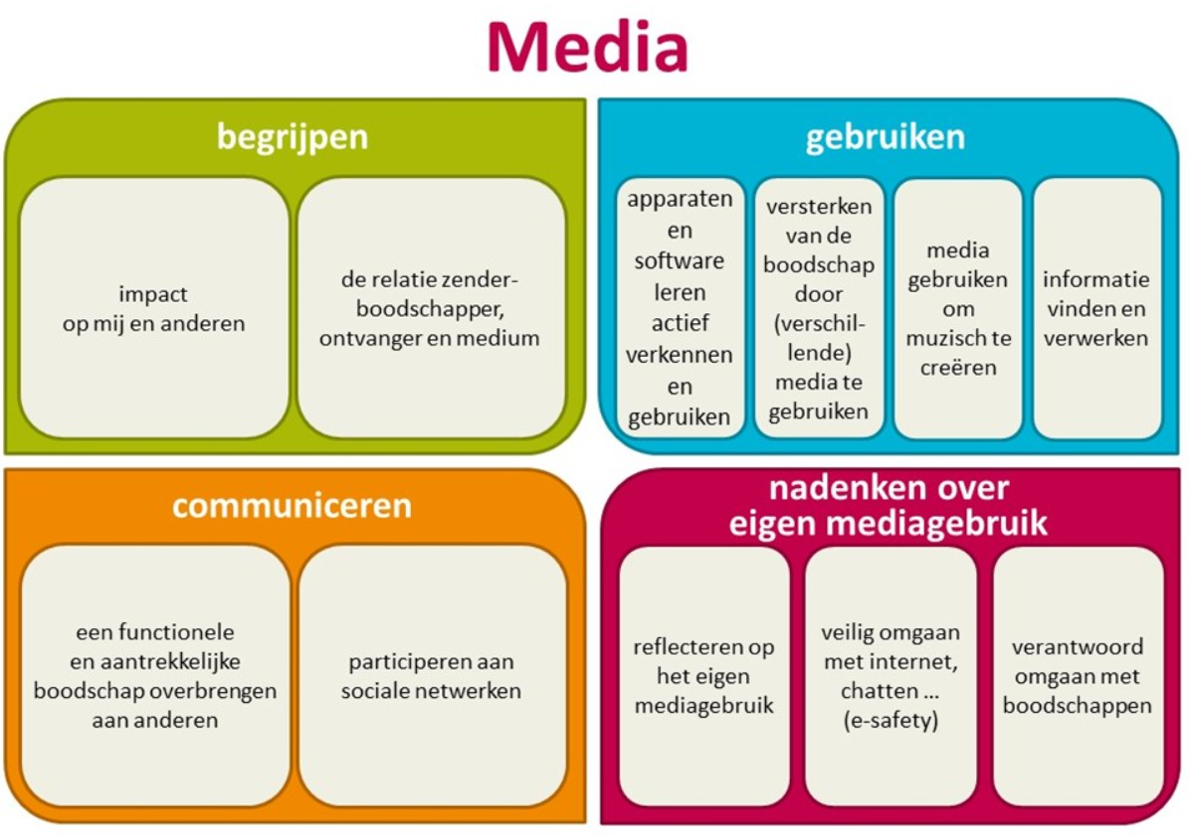
- OVSG:
NL-LEZ-DV-D02-10 De leerlingen kunnen de verkennende inhoudsvragen beantwoorden indien ze vooraf worden gesteld.
NL-SCH-TV-COR-03-11 De leerlingen kunnen een brief schrijven aan een bekende om een persoonlijke boodschap of belevenis over te brengen.
WO-RUI-60 De leerlingen kunnen plaatsen en gebeurtenissen waar ze kennis mee maken, lokaliseren op een in die context passende kaart.

Focusdoel:
- De leerlingen leren Joe, Hendrik, Fritz en Madame Tack kennen aan de hand van de webquest en kunnen hun rol in de Eerste Wereldoorlog omschrijven.

Verloop van deze les:

- Inleidingsfase: Wat gaan we doen ? (Duur: +/- 10 minuten)

Deze les ziet er qua uitvoering wat anders uit dan de rest van de lessen. Tijdens deze les is het bedoeling dat de leerlingen vooral zelf aan de slag gaan met een ‘webquest’. Deze webquest zal natuurlijk in het thema rond WOI uitgewerkt zijn.

Wat is eigenlijk een webquest ?

Een webquest is een website waarop leerlingen eigenlijk zelfstandig aan de slag gaan met het verwerven van kennis en deze laten aansluiten bij reeds verworven kennis uit de vorige lessen.

Als leerkracht ben je tijdens deze les vooral begeleider en loop je rond bij leerlingen die vragen hebben.

- Verwervingsfase 1: Wat wordt er verwacht van de leerlingen tijdens deze les ? (Duur: +/- 10 minuten)

Tijdens deze les werken de leerlingen per twee. Moest u dit niet zien zitten, kunnen ze dit ook perfect alleen. Om het praktische aspect te bekijken, leek het mij beter om de leerlingen per twee te laten werken omdat het nog niet voor alle scholen financieel haalbaar is om voor elke leerling een laptop of tablet te voorzien.

De leerlingen gaan dus zelfstandig of per twee aan de slag met de website. De benodigdheden die ze hiervoor nodig hebben zijn voornamelijk een laptop, link naar de website, schrijfgerief en hun werkbundel. Wanneer de leerlingen zijn voorzien van deze materialen kunnen ze aan de slag.

Link webquest: http://themawereldoorlog1.simplesite.com/445801609
QR-code webquest:

Als leerkracht kunt u de leerlingen nog wel meegeven dat het belangrijk is dat de leerlingen beginnen bij het begin. Op de website zijn er 7 tabbladen. Enkel het laatste tabblad ‘Evaluatie’ kunnen de leerlingen in het begin bekijken. De rest wordt afgegaan volgens de volgorde.

De volgorde die de leerlingen moeten volgen op de webquest ziet er als volgt uit:

1 Inleiding
2 Werkwijze
3 (Evaluatie)
4 Hendrik
5 Fritz
6 Joe
7 Madame Tack
8 (Evaluatie)

De leerlingen beginnen dus met het lezen van de inleiding en werkwijze. Hierop staat duidelijk hoe de leerlingen moeten werken tijdens het verdere verloop. De evaluatie geeft weer hoe de leerlingen beoordeeld worden op deze taak.
Bij de vier personages is het de bedoeling dat de leerlingen eerst de tekst lezen en daarna aan de opdrachten beginnen. Wanneer ze dat personage helemaal hebben afgewerkt (tekst gelezen en opdrachten gemaakt) mogen ze verder gaan met de volgende persoon.

Instructievideo Webquest WOI: https://www.youtube.com/watch?v=JpmrxKHlrag&feature=youtu.be

- Verwerkingsfase 1 (Duur: +/- 50 minuten)

De leerlingen werken zelfstandig aan de opdrachten die ze hebben gekregen. Als leerkracht ben je vooral begeleider tijdens deze les en help je de leerlingen wanneer ze vastzitten.

- Slotfase (Duur: +/- 5 minuten)

Als laatste 5 minuten van deze les leek het mij goed om de werkwijze van deze les te reflecteren. Zelf ben ik in mijn ervaringen nog niet veel ‘webquests’ tegengekomen en daarom zou ik graag willen weten wat de leerlingen vinden van een website waarmee ze zelfstandig aan de slag kunnen. Hiervoor heb ik in de werkbundel bij les 4 nog een kadertje voorzien om te reflecteren.

Les 5

Hoe verliep de Eerste Wereldoorlog verder in België ?

Duur van deze les:
- 75 minuten

Leergebieden:
- Wereldoriëntatie
- Nederlands

Doelen per onderwijsnet:
- ZILL:
TOsn2
Voldoende vlot kunnen lezen om leeftijdsadequate teksten te begrijpen.
OWti3 Gebeurtenissen uit het eigen leven en uit de geschiedenis verkennen en in de tijd situeren.
SEiv1 Zich inleven in anderen, andere standpunten en situaties, zonder de eigen identiteit te verliezen.

- GO!:
34539 Historische tijd - In de ruimere omgeving
Beseffen dat er een onderscheid is tussen een mening over een historisch feit en het feit zelf.
31113 Ik en de anderen - Empathie en zorg voor elkaar
Tonen in hun omgang met anderen respect en waardering.
122117 Lezen: Gevorderde geletterdheid - Begrijpend lezen van informatieve teksten - De gewenste informatie opzoeken in verschillende informatiebronnen.
12101 Overkoepelende attitudes schriftelijke taalvaardigheid
Bereid zijn om te lezen en te schrijven.

- OVSG:
WO-TIJD-63 De leerlingen betonen belangstelling voor het verleden, heden en toekomst, hier en elders.
WO-MNS-SC-1.1.1 De leerlingen kunnen de eigen gevoelens van angst, blijheid, boosheid of verdriet (h)erkennen, uitdrukken en benoemen.
WO-MNS-SC-1.2.4
De leerlingen kunnen zich voorstellen wat de ander denkt, bedoelt en voelt.
NL-LEZ-BV-4.2-06 De leerlingen kunnen teksten lezen. ***
NL-LEZ-DV-D02-10 De leerlingen kunnen de verkennende inhoudsvragen beantwoorden indien ze vooraf worden gesteld.
Focusdoel:
- De leerlingen omschrijven de oorlogsverklaring en het verdere verloop van WOI, daarnaast kunnen ze de begripsomschrijving geven van het ‘von Shlieffenplan’ en de ‘tweefrontenoorlog’.

Verloop van deze les:

- Inleidingsfase: Welke personen hebben we vorige les leren kennen ? (Duur: +/- 10 minuten)

Vorige les hebben de leerlingen 4 personages leren kennen via de webquest. Het lijkt me goed om deze personages nog eens te overlopen. Zo kun je als leerkracht ook al wat polsen naar wat de leerlingen hebben opgenomen vanuit de webquest.

Om dit op een betrokken manier te doen, kun je als leerkracht verschillende kaartjes (bijlage 8) maken die horen bij de personages die de leerlingen tijdens de vorige les hebben gezien. Elke leerling krijgt een kaartje. Vooraan op het bord hangen de 4 namen van de personages op een A4-blad (bijlage 9), het is de bedoeling dat de leerlingen hun kaartje bij het juiste personage hangen.

Na deze oefening overloop je samen met de leerlingen of alle kaartjes op de juiste plaats hangen. Zijn er misschien leerlingen die een verhaaltje kunnen maken a.d.h.v. de kaartjes die hangen bij de personages ? Zo worden alle personages nog eens algemeen overlopen.

- Verwervingsfase 1: De oorlogsverklaring (Duur: +/- 5 minuten)

Op 28 juli 1914 verklaarde Oostenrijk – Hongarije de oorlog aan Servië na de moord op hun toekomstige troonopvolger Frans Ferdinand. Dat was ook meteen de start van het mechanisme in verband met de bondgenootschappen. Rusland beloofde hierbij aan Servië hen bij te staan in deze oorlog, samen met Frankrijk. Oostenrijk – Hongarije kon daarbij dan weer rekenen op de steun van Duitsland die op zijn beurt de oorlog verklaarde aan Rusland en Frankrijk.

In deze fase van de les gaat het over de oorlogsverklaring van Oostenrijk – Hongarije aan Servië.

Samen met de leerlingen kunt u bovenstaande oorlogsverklaring lezen, de leerlingen kunnen dit ook terugvinden bij les 5 in hun werkbundel.

- Verwerkingsfase 1 (Duur: +/- 10 minuten)

Onder deze verklaring staan er ook een aantal vragen die u samen met de leerlingen kunt oplossen. Of u laat de leerlingen eerst zelfstandig deze vragen oplossen en kijkt ze daarna klassikaal na.
- Verwervingsfase 2: Het verdere verloop van WOI – deel 1 (Duur: +/- 5 minuten)

Na deze oorlogsverklaring werd Duitsland eigenlijk langs beide kanten ingesloten door de vijanden Frankrijk en Rusland. Omdat Duitsland een tweefrontenoorlog (in het westen en oosten) wilde vermijden, stelde ze een plan op: het plan von Shlieffen. Dat plan moest ervoor zorgen dat Frankrijk uitgeschakeld was voordat Rusland zich had kunnen mobiliseren. De Duitsers vertrouwden er dan ook op dat ze een snelle overwinning zouden maken tegen de Fransen dankzij dit plan.

De Duitsers wilden Parijs omsingelen vanuit het noorden en dacht daarbij een vrije doorgang te krijgen over Belgisch terrein. Maar dat bleek niet zo maar even te gaan…

De tekst in het kadertje is meestal belangrijke informatie. Daarom is het goed om dit samen met de leerlingen door te nemen en eventuele onduidelijkheden uit de wereld te helpen.

Als opdracht om de leerlingen zelf aan de slag te laten gaan, kunt u de leerlingen per twee de opdracht geven om het tekstje te verdelen. Daarna moeten ze het deeltje dat de ene leerling heeft gelezen, vertellen in eigen woorden aan hun buurman/-vrouw.

- Verwerkingsfase 2 (Duur: +/- 5 minuten)

De leerlingen hebben daarnet de tekst van het verdere verloop van WOI – deel 1 doorgelezen. Daaronder staan er verschillende opdrachten die opgelost moeten worden zodat de belangrijkste ‘handvatten’ rond dit deeltje blijven hangen bij de leerlingen.

Bij opdracht 2 wordt het ‘von Shlieffen – plan’ overlopen. Het is belangrijk dat de leerlingen weten waarvoor dit plan precies stond en welke landen hier betrokken partij bij waren.

Bij opdracht 3 wordt er stilgestaan bij de definitie van de ‘tweefrontenoorlog’. De leerlingen krijgen eerst zelf de mogelijkheid om vanuit de tekst te achterhalen wat een ‘tweefrontenoorlog’ is. Daarna schrijven ze in het rode kadertje de effectieve definitie van de tweefrontenoorlog.

Definitie tweefrontenoorlog = een oorlog dat gevoerd wordt vanuit twee fronten op een land. Bijvoorbeeld het westelijk en oostelijk front. Het land wordt als het waren aangevallen vanaf twee zijden.

- Verwervingsfase 3: Het verdere verloop van WOI – deel 2 (Duur: +/- 10 minuten)

De tekst rond het verdere verloop van WOI – deel 2 is in stukken geknipt. Per 4 krijgen de leerlingen de ‘puzzel’ (bijlage 10) die ze moeten leggen. Wanneer ze de puzzel hebben gelegd, kunnen ze de tekst lezen.

Deze tekst staat ook als geheel in de werkbundel van de leerlingen. Dus na deze les kunnen de leerlingen terugvallen op de tekst in hun werkbundel.
Voor de leerkracht is deze tekst terug te vinden in het begin van deze bundel onder de titel ‘Nuttige theorie in verband met Wereldoorlog I’.

- Verwerkingsfase 3 (Duur: +/- 25 minuten)

De leerlingen krijgen de opdracht om van deze tekst een samenvatting te maken. Deze samenvatting heeft als criteria dat de leerlingen deze kunnen gebruiken bij het voorbereiden van een eventuele eindtoets.

Voor deze opdracht ga ik ervanuit dat de leerlingen al wel van een ‘samenvatting’ hebben gehoord en dat ze hiermee aan de slag kunnen. Het is nog eens een extra inoefening op het maken van een goede samenvatting. Als leerkracht kunt u deze samenvatting opvragen om te kijken of leerlingen het maken van een samenvatting doorhebben. Hierbij kan eventuele feedback gegeven worden.

- Slotfase: Wat denk jij over deze wereldoorlog ? (Duur: +/- 5 minuten)

Als leerkracht vind ik het persoonlijk ook altijd belangrijk om de mening van mijn leerlingen te beluisteren. Daarom heb ik deze tijd daarvoor vrijgemaakt. Op deze manier kunt u een kort klasgesprek houden met de leerlingen over de Eerste Wereldoorlog.
Eventuele vragen die u hierbij kunt stellen zijn:

- Wat voel jij als je dit allemaal leest over WOI ?
- Heb jij soms het gevoel, dat als je het nieuws leest, dat er nog wel eens een wereldoorlog zou kunnen uitbreken ?
- Hoe denk je dat het leger van Duitsland zich voelde ?
- Hoe denk je dat het leger van België zich voelde ?
- …

Les 6

Brave Little Belgium

Duur van deze les:
- 25 minuten

Leergebied:
- Wereldoriëntatie

Doelen per onderwijsnet:
- ZILL:
OWti4 Vaststellen en uitdrukken hoe de geschiedenis doorwerkt in de samenleving van vandaag en morgen en hoe je als mens deel uitmaakt van de geschiedenis.
TOsn2 Voldoende vlot kunnen lezen om leeftijdsadequate teksten te begrijpen.

- GO!:
122117 Lezen: Gevorderde geletterdheid - Begrijpend lezen van informatieve teksten - De gewenste informatie opzoeken in verschillende informatiebronnen.
31511 Ik en de media - Omgaan met reclame
Enkele reclamestrategieën die gebruikt worden om kinderen aan te zetten om te consumeren met eigen woorden verklaren.

- OVSG:
WO-MAA-SEV-28 De leerlingen weten dat reclame ons tracht aan te zetten tot het kopen van dingen die we niet steeds nodig hebben.
NL-LEZ-DV-D02-10 De leerlingen kunnen de verkennende inhoudsvragen beantwoorden indien ze vooraf worden gesteld.

Focusdoel:
- De leerlingen achterhalen via een tekst waarom België de naam ‘Brave Little Belgium’ kreeg en wat daarvan de betekenis is.

Verloop van deze les:

- Inleidingsfase: Huh ? Welk liedje is dat ? (Duur: +/- 5 minuten)

Wanneer u deze les start, kun u het instrumentaal Belgisch volkslied opzetten. Dit geeft wat sfeer aan het begin van deze les waarbij we verder gaan inzoomen op de naam die België kreeg in de Eerste Wereldoorlog.

Instrumentaal Belgisch volkslied: https://www.youtube.com/watch?v=DChzi8N4I2c

- Verwervingsfase 1: Hoe kwam België aan zijn naam ‘Brave Little Belgium’ ? (+/- 5 minuten)

Op 4 augustus 1914 verklaarde Duitsland officieel de oorlog aan Frankrijk. De Duitsers werden om 9 uur ’s morgens al gesignaleerd op het plateau van Herve, voor de stormloop op Luik. Maar daar lag hen een verrassing te wachten, de Duitsers stootten op groot verzet bij Luik. Wat al snel bleek was dat de Duitse overmacht veel te groot was en de Belgische troepen trokken zich terug onder bevel van generaal Leman. Het verzet dat de Belgen hadden durven vertonen, leidde op dat moment tot de welgekende naam ‘Brave little Belgium’.

Dit is de reden waarom België aan de naam ‘Brave Little Belgium’ kwam. De leerlingen hebben dit stukje tekst ook in hun werkbundel staan.

- Verwerkingsfase 1 (+/- 5 minuten)

Samen met de leerlingen kun je dit stukje tekst lezen of je laat het de leerlingen eerst zelfstandig lezen. Daarna laat je de leerlingen de vraagjes onder de tekst invullen. Wanneer iedereen klaar is met het invullen, overloop je samen met de leerlingen de juiste antwoorden op de vragen.

- Slotfase: Affiche ontwerpen voor de propaganda (Duur: +/- 10 minuten)

In de vorige les stond er in de tekst een stukje over propaganda tijdens de Eerste Wereldoorlog. De leerlingen maken een affiche voor ons ‘Brave Little Belgium’. Wanneer de leerlingen klaar zijn met het maken van hun affiche, mogen ze nadenken over de betekenis van propaganda. Hiervoor kunnen ze uiteraard denken aan het affiche dat ze maakte.

Dit affiche hoeft nog niet helemaal af te zijn aangezien er maar 10 minuten voor deze fase zijn voorzien. De betekenis van propaganda kun je wel al afleiden. Het heeft iets te maken met wat een affiche doet, waarom maken wij affiches ?
Meestal zullen de leerlingen daar wel een reactie op kunnen geven en daar kan ook de definitie voor ‘propaganda’ mee gevormd worden.

Les 7

Ter nagedachtenis van het Lakenhal dat helemaal verwoest werd …

Duur van deze les:
- 75 minuten

Leergebied:
- MUVO – beeld
- Thema: Wereldoorlog I – Ter nagedachtenis van het Lakenhal
- Bouwstenen: Textuur (textuursuggestie), Kleur (kleurentonen)
- Werkvorm: Schilderen (verdund schilderen)
- Algemeen doel: De wereld open benaderen met aandacht voor en goesting in het kunstzinnige, de verbeelding, de creativiteit en het esthetische. De leerlingen genieten van het muzisch werken.

Benodigdheden:
- Kladpapier
- A3-papier
- Schrijfpotloden
- Scharen
- Houten stokjes (ijsstokjes, satéprikkers, …)
- Ecoline (rood, geel en oranje) OF acrylverf (rood, geel, oranje)
- Vloeibare lijm

Doelen per onderwijsnet:
- ZILL:
MUgr1 De wereld open benaderen met aandacht voor en goesting in het kunstzinnige, de verbeelding, de creativiteit en het esthetische.
MUva2 Gericht beschouwen van beelden, muziek, dans en drama met oog voor de muzische bouwstenen, werkvormen en vormgevingsmiddelen.
MUva3 De technische en expressieve vaardigheden die nodig zijn om zich muzisch uit te drukken in beeld, muziek, dans en drama verfijnen.
IKid2 Een positief, realistisch zelfbeeld opbouwen.

- GO!:
4.1.1. 1 - 1.1, 1.3 Verschillende kleuren onderscheiden.
4.1.2. 1 - 1.4 - 1.5 Kleuren gebruiken in een beeldend werk.
4.1.2. 1 - 1.2, 1.5 - 1.5 Experimenteren met materialen, gereedschappen en technieken.
4.1.3. 1 - 1.3 Verwoorden hoe eigen werk tot stand gekomen is op basis van een keuze uit volgende elementen:
Aanpak en organisatie
Bv. Hoe heb ik problemen opgelost? Hoe ben ik tewerk gegaan? …
Motivatie
Bv. Ben ik snel tot actie overgaan? Deed ik het graag? Hoe voelde ik mij?...
Inzet
Bv. Was het moeilijk? Heb ik volgehouden? …
Creativiteit
Bv. Welke ideeën heb ik verwerkt?...
Durf
Bv. Durfde ik mijn eigen stijl tonen? Hoe heb ik mijn grenzen verlegd? …
Samenwerking
Bv. Heb ik me aan afspraken gehouden, hulp geboden, een taak in de groep opgenomen, het werk van anderen gewaardeerd? …
31113 Ik en de anderen - Empathie en zorg voor elkaar
Tonen in hun omgang met anderen respect en waardering.
34517 Historische tijd - In de eigen omgeving
Elementen uit de omgeving als historisch herkennen.

- OVSG:
MV-BLD-OM-3.6 Kinderen vinden plezier en voldoening in het beeldend vormgeven.
MV-BLD-OM-2.3 Kinderen experimenteren met beeldelementen. Ze onderzoeken de mogelijkheden van kleur, vorm, volume, structuur, ritme, textuur, contrast, compositie, beweging, ...
MV-BLD-OM-3.1 Kinderen kunnen middelen functioneel gebruiken.
MV-BLD-BS-1 Kinderen praten over eigen werk en hoe het totstandkwam (zowel inhoud als vorm). Praten over een werk intensifieert het kijken.
MV-BLD-BS-8 Kinderen genieten ervan naar beeldend werk van zichzelf en anderen te kijken en erover te praten.

Focusdoel:
- De leerlingen kunnen de bouwsteen kleur gebruiken door stil te staan bij kleurtonen van vuur. Daarnaast kunnen ze werken met de bouwsteen textuur om het kasteel te maken.

Verloop van deze les:
! Voor deze les moeten de leerlingen afbeeldingen van verschillende gebouwen meenemen. (voortaakje)

- Inleidingsfase: Nagedachtenis aan ‘Het Lakenhal’ (Duur: +/- 5 minuten)

Als nagedachtenis aan ‘Het Lakenhal’ dat uitbrandde tijdens de Eerste Wereldoorlog en als link naar het thema waarmee we al enkele lessen zijn bezig geweest, maken de leerlingen een ‘schilderij in vuur’.

Buiten ‘Het Lakenhal’ zijn er in WOI meer gebouwen gesneuveld. Verschillende historische gebouwen, maar ook heel erg veel woningen van de burgerbevolking zijn verwoest. Om deze, toch wel ingrijpende gebeurtenis te herdenken maken de leerlingen een schilderij tijdens deze les.

In de vorige les hebben de leerlingen gewerkt rond het verdere verloop van WOI in België. Daarin kwam deze gebeurtenis voor. Misschien dat u als leerkracht hier in deze fase nog eens naar kunt terugkoppelen.

- Verwervingsfase 1: Wat voor gebouwen zien we, kennen we ? (Duur: +/- 5 minuten)

Als leerkracht laat u tijdens deze fase verschillende foto’s/afbeeldingen (bijlage 11) zien van gebouwen die er op dit moment te vinden zijn op de wereld. Deze afbeeldingen dienen enkel als inspiratie voor de leerlingen en niet als zo te overnemen, daarvoor hebben de leerlingen hun eigen afbeeldingen meegebracht.

De leerlingen kijken vooral aandachtig naar deze afbeeldingen.

- Verwerkingsfase 1 (Duur: +/- 10 minuten)

Tijdens deze fase gaan de leerlingen aan de slag met de afbeeldingen die ze meegebracht hebben van thuis. De leerlingen nemen een kladblad.

Wat moeten ze nu precies doen ?

De leerlingen bekijken hun afbeeldingen heel erg goed en beginnen met tekenen. Als het ware is het dus de bedoeling dat de leerlingen a.d.h.v. hun meegebrachte afbeeldingen, een nieuw gebouw gaan ontwerpen/tekenen. Dit gebouw bevat verschillende elementen die ze kunnen halen uit de afbeeldingen.

Deze tekening vormt de basis voor het gebouw dat de leerlingen van de houten stokjes gaan maken.

- Verwervingsfase 2: De kleuren van vuur (Duur: +/- 5 minuten)

Zoals ik al liet lezen, gaan de leerlingen deze les een ‘schilderij in vuur’ maken. Natuurlijk niet letterlijk, maar de kleuren van vuur zullen hierbij wel aan bod komen. Kennen de leerlingen de kleuren van vuur ?

- Verwerkingsfase 2 (Duur: +/- 25 minuten)

Wat gaan de leerlingen doen met de kleuren van vuur (geel, oranje en rood) ?

Alle leerlingen krijgen één A3 – blad, en gaan hiermee aan de slag. Deze 3 kleuren kunnen worden weergegeven door het gebruik van ecoline in deze kleuren of acrylverf. Het heeft ongeveer allebei hetzelfde effect.

De leerlingen zorgen ervoor dat de 3 kleuren te zien zijn op hun A3 – blad. Niet heel het blad hoeft bedekt te zijn. Deze kleuren mogen uiteraard wel wat in elkaar lopen. Bij een echt vuur kun je deze kleuren ook niet heel goed van elkaar onderscheiden.

Wat wel niet de bedoeling is, is dat de kleuren op elkaar geschilderd worden. Dat zou het nogal een ‘kliederboel’ maken en dat is niet de bedoeling. Ook het blad kan hierdoor heel week worden en dat hebben we liever niet.

Terwijl het geschilderde papier even moet drogen, kunnen de leerlingen hun gebouw in ‘3D’ gaan ontwerpen. Om dit te doen, mogen ze enkel gebruik maken van houten stokjes die door de leerkracht voorzien zijn. Deze mogen eventueel van lengte veranderd worden, maar verder niet gebogen worden. Met hele kleine en/of hele grote stokjes wordt zo hun getekende gebouw in 3D omgezet.

- Verwerkingsfase 3 (Duur: +/- 10 minuten)

Tijdens deze fase krijgen de leerlingen de tijd om hun houten – stokjes – gebouw op hun vurig blad te plakken.

Wanneer het houten gebouw op het blad is geplakt, is het schilderij af.

- Slotfase: Klasgesprek en opruimen (Duur: +/- 15 minuten)

Om de kunstwerkjes van de leerlingen niet zomaar op te hangen en er verder niet meer veel mee te doen, kan het interessant zijn om een gesprek te houden met de leerlingen over hun schilderijen.

Hoe kun je dit aanpakken ?

Als leerkracht kun je ervoor kiezen om alle werkjes achteraan op een tafel, op de grond neer te leggen. Nadat iedereen klaar is met zijn werk, kun je iedereen bij elkaar roepen om eens even naar alle schilderijen te komen kijken. Na dit kijken kun je er bijvoorbeeld een ‘uitspringend’ schilderij uitkiezen en een vraagje stellen aan de leerlingen.

Eventuele vraagjes die je kunt stellen:
- Waarom heb je juist die stokjes gebruikt ?
- Waarom heb je die hoek of vierkant daarboven als dak gebruikt ?
- Was het voor jou een moeilijke of eerder gemakkelijke opdracht ?
- …

Na het gesprek kunt u natuurlijk samen met de leerlingen de werkjes nog ophangen en het klaslokaal opruimen als dit nog nodig moest zijn.

*Mijn eindresultaat kunt u vinden in de bijlage (bijlage 12).

Link instructiefilmpje ‘schilderij in vuur’: https://youtu.be/bZf0CFSI0oc

Les 8

Het einde van de Eerste Wereldoorlog

Duur van deze les:
- 25 minuten

Leergebied:
- Wereldoriëntatie

Doelen per onderwijsnet:
- ZILL:
TOsn2 Voldoende vlot kunnen lezen om leeftijdsadequate teksten te begrijpen.
OWti3 Gebeurtenissen uit het eigen leven en uit de geschiedenis verkennen en in de tijd situeren.

- GO!:
122117 Lezen: Gevorderde geletterdheid - Begrijpend lezen van informatieve teksten - De gewenste informatie opzoeken in verschillende informatiebronnen.
34538 Historische tijd - In de ruimere omgeving
De leerlingen tonen belangstelling voor het verleden, heden en toekomst, hier en elders.

- OVSG:
NL-LEZ-DV-D02-10 De leerlingen kunnen de verkennende inhoudsvragen beantwoorden indien ze vooraf worden gesteld.
WO-TIJD-63 De leerlingen betonen belangstelling voor het verleden, heden en toekomst, hier en elders.

Focusdoel:
- De leerlingen omschrijven het einde van de Eerste Wereldoorlog.

Verloop van deze les:

- Inleidingsfase: De laatste ‘echte’ les rond WOI (Duur: +/- 10 minuten)

De leerlingen hebben de afgelopen lessen al veel geleerd over de Eerste Wereldoorlog. Tijdens deze ‘laatste’ echte les gaan de leerlingen nog een stukje zien over het einde van WOI. Na deze les stopt het avontuur hier rond en krijgen de leerlingen nog een evaluatie-les.

Maar voor we aan het echte einde beginnen, wat weten de leerlingen nog over het begin van de wereldoorlog ?

De leerlingen krijgen de opdracht om voor hun buurman/-vrouw vraagjes op een papiertje te schrijven. Deze vragen gaan uiteraard over het begin van de Eerste Wereldoorlog. Moesten er vragen over de andere lessen tussen zitten, is dit natuurlijk ook geen probleem.

De leerlingen krijgen 5 minuten de tijd om de vraagjes te verzinnen en 5 minuten de tijd om de vraagjes van hun buurman/-vrouw op te lossen.

- Verwervingsfase 1: Het einde van de Eerste Wereldoorlog (Duur: +/- 5 minuten)

De Amerikaanse president Wilson verklaarde in april 1917 de oorlog aan Duitsland. Dit omdat Duitse duikboten in 1917 Amerikaanse schepen aanvielen en daarna lieten zinken. Tot deze verklaring was Amerika altijd neutraal gebleven.

In 1918 volgde er gelukkig een vrede tussen Rusland en Duitsland. Ook volgde er in juli 1918 de ene na de andere nederlaag voor Duitsland.

Op 11 november 1918 eindigde dan ook de Eerste Wereldoorlog.

In juni 1919 wordt Duitsland nog verzocht om het ‘Verdrag van Versailles’ te ondertekenen. Dit verdrag bepaalt dat Duitsland gebieden verliest aan België, Frankrijk, Denemarken en Polen. Naast dit verlies moet Duitsland nog een grote oorlogsschade betalen. Hierdoor waren de meeste Duitsers wel verontwaardigd en vonden het eerder een ‘verplichte’ vrede.

Het tekstje dat hierboven staat, is grotendeels ook de leerstof voor de leerlingen. Deze tekst kunnen de leerlingen ook terugvinden in hun werkbundel.

De opdracht die de leerlingen hierbij krijgen, is dat ze de tekst moeten lezen en daarna de vragen beantwoorden. Deze vragen gaan de leerlingen niet beantwoorden door de antwoorden op te schrijven. Maar hierbij krijgen ze de opdracht om de vraag in dezelfde kleur te kleuren als het antwoord dat in de tekst staat. Enkel bij de laatste vraag moeten de leerlingen een antwoord schrijven.

- Verwerkingsfase 1 (Duur: +/- 5 minuten)

De leerlingen maken opdracht 1 bij les 8. In de vorige fase hebben ze al uitleg gekregen over wat ze moeten doen.

- Slotfase: We sluiten af en maken ons klaar voor de grote quiz ! (Duur: +/- 5 minuten)

De leerlingen krijgen de laatste 5 minuten van deze les de kans om nog eventueel vragen te stellen over de voorbije lessen die ze hebben gezien rond de Eerste Wereldoorlog. Ze mogen hun werkbundel nog eens overlopen en hierbij proberen de leerkracht en de leerlingen onduidelijkheden uit de weg te halen.

Volgende les is het namelijk de laatste les rond dit thema en zal er tijdens deze les ook een evaluatie plaatsvinden.

Les 9

De Eerste Wereldoorlog afsluiten doen we met een quiz

Duur van deze les:
- 50 minuten

Leergebied:
- Wereldoriëntatie

Doelen per onderwijsnet:
- ZILL:
OWti3 Gebeurtenissen uit het eigen leven en uit de geschiedenis verkennen en in de tijd situeren.
OWru6 Kaartbegrip, oriëntatie- en kaartvaardigheid ontwikkelen.

- GO!:
34538 Historische tijd - In de ruimere omgeving
De leerlingen tonen belangstelling voor het verleden, heden en toekomst, hier en elders.
35534 Ruimtebeleving, ruimtelijke oriëntatie en kaartvaardigheid - Oriëntatie in de voorgestelde ruimte 2D (plattegrond, luchtfoto, satellietbeeld, kaart, globe) - Oriëntatie op de kaart
Plaatsen lokaliseren op een kaart van Europa/de wereld.

- OVSG:
NL-LEZ-DV-D02-10 De leerlingen kunnen de verkennende inhoudsvragen beantwoorden indien ze vooraf worden gesteld.
WO-TIJD-63 De leerlingen betonen belangstelling voor het verleden, heden en toekomst, hier en elders.
WO-RUI-73 De leerlingen hebben een voorstelling van de kaart van Europa, zodat ze in een praktische toepassingssituatie vlot de betrokken landen op een kaart kunnen opzoeken en aanwijzen.

Focusdoel:
- De leerlingen kunnen de vragen die in deze quiz aan bod komen oplossen aan de hand van hun verworven kennis over Wereldoorlog I.

Verloop van deze les:
! Omdat dit een evaluerende les is, hebben de leerlingen als opdracht gekregen om hiervoor te leren. De antwoorden die ze noteren op het blad tijdens de quiz, worden dus meegerekend als ‘officiële’ punten. Het is een quiz waarbij ‘leuk’ en ‘interessant’ voorop staan. Maar niet te vergeten is dat dit een belangrijke ‘eind-les’ wordt.

- Inleidingsfase: De laatste en evaluerende les van WOI (Duur: +/- 5 minuten)

Tijdens deze inleidingsfase kunt u de leerlingen erop attent maken dat dit de laatste les zal zijn rond WOI. Deze les is er ook niet meer op voorzien om nieuwe leerstof te verwerken. De leerlingen krijgen een quiz voorgeschoteld waar ze zich vooraf op hebben kunnen voorbereiden omdat ze weten dat dit een quiz is die op punten komt te staan.

- Verwervingsfase 1: Hoe gaan we te werk ? (Duur: +/- 10 minuten)

Hoe gaan we deze quiz uitvoeren ?

Wat altijd leuk kan zijn, is om de klas ook wat in te kleden als een echte ‘quiz-studio’. Enkele mogelijkheden die u hiervoor kunt toepassen:

- De banken op een manier plaatsen waardoor ze in groep staan. Het is natuurlijk wel zo dat de leerlingen deze quiz individueel moeten maken. Anders kan het moeilijk zijn om de leerlingen als individu punten te moeten geven.
- Als tweede mogelijkheid kunt u vanachter in het klaslokaal een (oude) camera wegzetten. Dat geeft zo iets of wat de indruk dat deze quiz echt wordt opgenomen.
- Als leerkracht kunt u uzelf aankleden zoals een presentator of presentatrice. Eventueel een blazertje en een oortje insteken, kunnen al een echte vorm aannemen van een ‘Quiz-master’.

Als u zelf nog ideetjes heeft, kan dat natuurlijk ook altijd !

De mogelijkheden die ik hierboven aanhaalde zijn niet zo belangrijk als het verloop van deze quiz. Voor de leerkracht heb ik een Prezi ontworpen die op de achtergrond van de quiz staat en waarop ook de vragen zullen verschijnen.

Voor de leerlingen heb ik een antwoordenblad gemaakt. De vragen staan hier niet op geformuleerd, maar de nummers van de vragen komen wel overeen met de vragen in de presentatie.

Bij het verloop van deze quiz is het de bedoeling dat de vragen stuk voor stuk worden overlopen. Als leerkracht leest u de vraag voor en krijgen de leerlingen de tijd om hun antwoord te noteren. Zoals eerder vermeld, maken de leerlingen deze quiz alleen. Er wordt tijdens deze quiz niet samengewerkt.

- Verwerkingsfase 1 (Duur: +/- 25 minuten)

Aan de slag met de quiz !

Link naar de Prezi-presentatie: https://prezi.com/view/fCfH6GdSnaJdjHlKDH4n/

- Slotfase: Afscheid WOI en opruimen (Duur: +/- 10 minuten)

Als afscheid van WOI krijgen alle leerlingen een klaproos. In het midden van deze klaproos kunnen de leerlingen een boodschap schrijven naar de mensen die de Eerste Wereldoorlog hebben gemaakt. Wat de leerlingen schrijven, mogen ze zelf kiezen.
Deze klaproosjes kunnen als herdenkingsteken aan dit thema opgehangen worden in de klas.

Na deze klaproos-fase kan er eventueel nog in het lokaal opgeruimd worden voor moest dit nog nodig zijn.

Hoe maak ik de klaproosjes voor de leerlingen ?
Link instructiefilmpje: https://youtu.be/jd3td52dtM8

Bijlage

Bijlage 1

1916 – 1917
18de eeuw

1290 – 1360
15de eeuw

21ste eeuw
1914 – 1918

2018 – 2020
2012 – 2014

14de eeuw
16de eeuw

20ste eeuw
1916 – 1920

1905 – 1910
1900 – 1904

2009 – 2011
2010 – 2014

23ste eeuw
7de eeuw
5de eeuw
1ste eeuw

Bijlage 2

Vraagjes (in kaartjesvorm) voor de buitenactiviteit bij de slotfase les 1:
- 2 keer afdrukken voor in elke hoepel

Wat was de voornaam van de Oostenrijkse troonopvolger die vermoord werd tijdens zijn bezoek aan Sarajevo ?
Wat is het beginjaar van de Eerste Wereldoorlog ? 19…
Wat is het eindjaar van de Eerste Wereldoorlog ? 19…
Wat was de voornaam van de vrouw van de Oostenrijkse troonopvolger die vermoord werd ?
Wat was de voor – en achternaam van de moordenaar van de Oostenrijkse troonopvolger ?
Hoe werden de Oostenrijkse troonopvolger en zijn vrouw vermoord ?
Welke datum ( dag, maand en jaar) had de dag dat de Oostenrijkse troonopvolger werd vermoord ?
Hoeveel auto’s had de stoet waarmee Frans Ferdinand en zijn vrouw Sarajevo bezochten ?

Bijlage 3

Puzzels* voor de buitenactiviteit bij les 1:
*Deze afbeeldingen moeten nog wel in 8 puzzelstukken geknipt worden, 8 vragen -> 8 puzzelstukken.

Puzzel groep 1
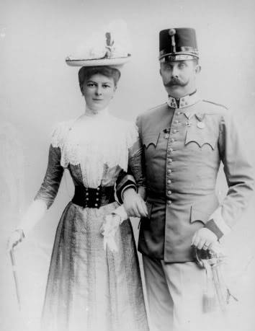

Puzzel groep 2
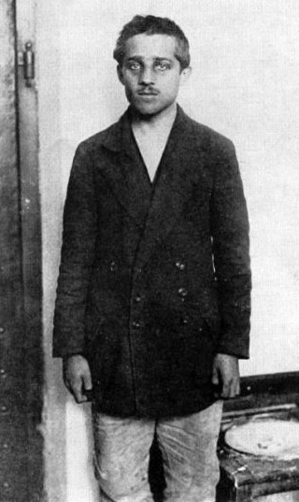

Bijlage 4

Puzzel 1: Bondgenootschap Triple Alliantie
*Om de puzzel groter te laten zijn, lijkt het mij het beste om deze af te drukken op A3-formaat. De trapezium is de omtrek van de puzzel.
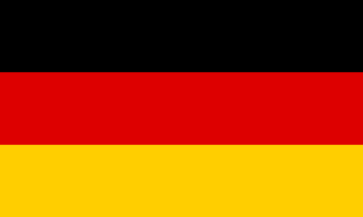

Puzzel 2: Bondgenootschap Triple Entente
*Om de puzzel groter te laten zijn, lijkt het mij het beste om deze af te drukken op A3-formaat. De driehoek is de omtrek van de puzzel.
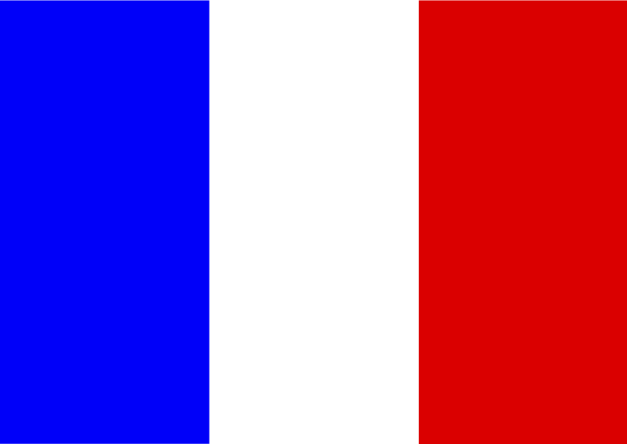

Bijlage 5

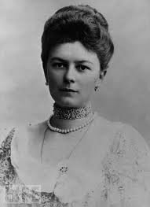 | Sophie Chotek
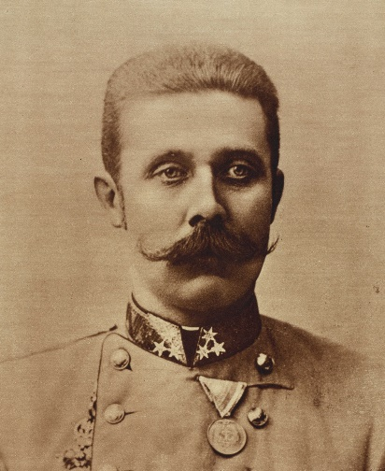 | Frans Ferdinand

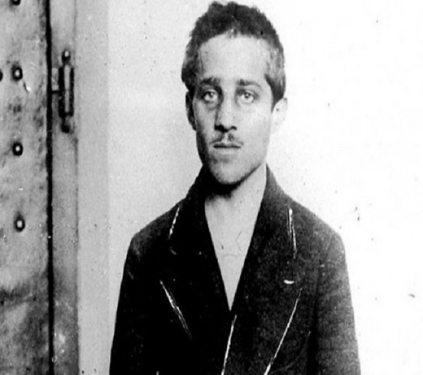 | Gavrilo Princip
Bond - genootschap | Landen die elkaar helpen en/of steunen (in de oorlogstijd)

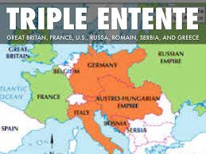 | Frankrijk  Groot – Brittannië  Rusland
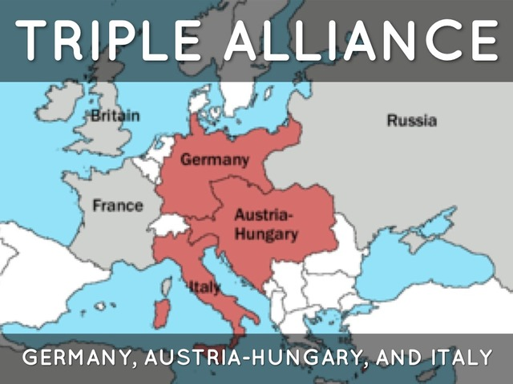 | Duitsland  Oostenrijk – Hongarije  Italië
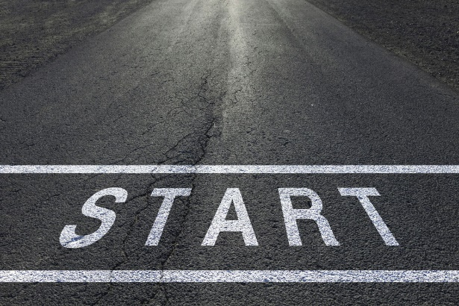 | 28 juli 1914
 | 11 november 1918

Bijlage 6

Aan de overkant van de weg staat er een klein kindje dat graag wil oversteken alleen durft ze het niet. Laura ziet dit en loopt naar het kindje toe, ze helpt het kleine kindje met oversteken.
Gisteren is oma gevallen op haar knie. Ze kan er niet goed meer op steunen en daarom heeft ze nu krukken gekregen om mee te wandelen. De dokter zegt dat ze hier nog wel enkele weken mee zoet is.
Brent heeft gisteren te horen gekregen dat zijn resultaten voor zijn stage niet erg goed zijn. Hij is heel erg teleurgesteld. Zijn mama zei hem dat hij zijn best heeft gedaan en niet meer kon doen dan dat. Zijn mama steunt hem.
Gisteren ben ik gevallen met de fiets. Een voorbijganger keek naar mij, maar liep gewoon verder.
Ik vind wiskunde een heel erg moeilijk vak. Gelukkig helpt mijn beste vriendin mij bij het maken van de oefeningen waardoor ik het wel beter snap.
Vorige week is de oma van Loes naar het ziekenhuis gebracht omdat haar hart niet meer goed pompte. Vandaag heeft ze te horen gekregen dat haar oma is gestorven. Loes heeft het er heel erg moeilijk mee, maar als beste vriendin heb ik haar laten weten dat ik haar steun en er voor haar ben als ze iets nodig heeft.
Vorige maand was ik bij de Zeeman voor goedkope cadeautjes voor mijn oppaskinderen. In de winkel reed er een man op een scootmobiel die niet door een gang geraakte. Toen ik dit zag heb ik een bak van de winkel een beetje verschoven zodat de man er toch door kon.
Opa leest graag de krant alleen is het voor hem moeilijk om nog even snel naar de brievenbus te wandelen. Als ik bij opa ben, haal ik voor hem de krant uit de brievenbus.

Bijlage 7

*Meerdere keren afdrukken per duo
De Barmhartige Samaritaan – Speeddatekaartjes

- Hoe voel je je na het beluisteren van het verhaal over deze Samaritaan ?
- Denk je dat het gemakkelijk is om een vijand te helpen ?
- Ik vraag me af of jij een vijand zou helpen die in nood zit ?
- Zou jij iets zeggen tegen de twee mannen die de man hebben zien liggen, maar toch gewoon door zijn gelopen ?
Extra vraag: Wat is volgens jou de link van deze les met de Eerste Wereldoorlog ?

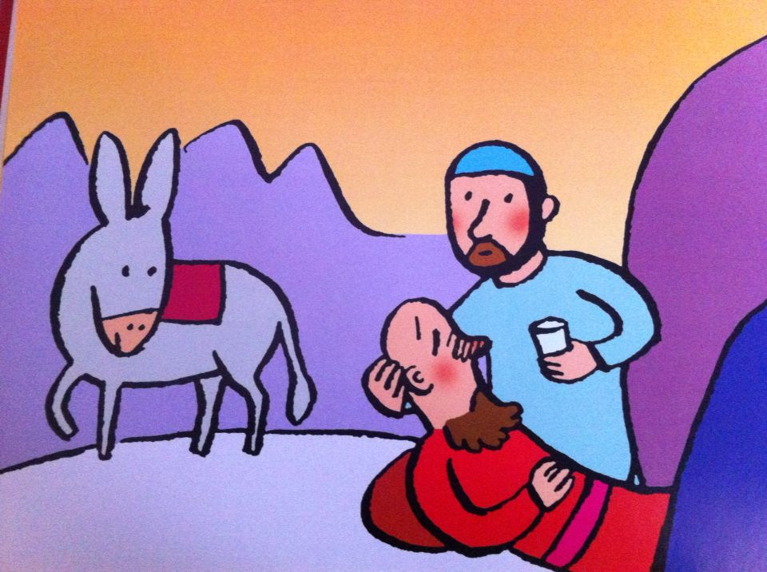

Bijlage 8
Bruggen
Schipper
Woonde in Nieuwpoort
Hielp de Belgische soldaten bij het onderwater zetten van de IJzervlakte
4 jaar lang zou de situatie zo blijven
Gestudeerd als Chemicus
Nobelprijs voor de scheikunde
Chloorgas en mosterdgas ontwikkeld
Tweede Wereldoorlog
Zyklon B en concentratiekampen
Kunstschilder
Frontsoldaat geweest
Sinds 1918 ‘frontschilder’ geworden
Monument ‘heldenhuldezerkje’
Groeide op in Brugge
78 jaar oud
Woonde samen met een hond, papegaai en een ezel
Huis stond aan de frontlinie van de oorlog
“moeder der soldaten”
Kreeg hoog bezoek over de vloer

Bijlage 9

Hendrik Geeraert

Fritz Haber

Joe English

Madame Tack

Bijlage 10

*Deze tekst kun je eventueel afdrukken op A3 zodat de hele tekst op een pagina past. Daarna is het de bedoeling dat deze tekst per 4 leerlingen in stukken wordt geknipt. Als u een klas van 20 leerlingen zou hebben, zouden er uiteindelijk 5 puzzels nodig zijn.

De Duitsers hadden dus verwacht dat ze een vrije doorgang zouden hebben over Belgische terrein om Parijs te kunnen omsingelen. Maar dat was niet hoe dat België zich wilde gedragen. Op 2 augustus bereikte bij de Belgische regering het ultimatum van de Duitsers om hen over Belgisch grondgebied door te laten. Maar België hield zich strikt aan zijn neutraliteit door hen niet door te laten, Duitsland zag België vanaf dit moment als een vijand.
Op 4 augustus 1914 verklaarde Duitsland officieel de oorlog aan Frankrijk. De Duitsers werden om 9 uur ’s morgens al gesignaleerd op het plateau van Herve, voor de stormloop op Luik. Maar daar lag hen een verrassing te wachten, de Duitsers stootten op groot verzet bij Luik. Wat al snel bleek was dat de Duitse overmacht veel te groot was en de Belgische troepen trokken zich terug onder bevel van generaal Leman. Het verzet dat de Belgen hadden durven vertonen, leidde op dat moment tot de welgekende naam ‘Brave little Belgium’.
Ondanks dat België door verschillende landen deze naam had gekregen, stonden ze er alleen voor in de beginweken van deze oorlog. Vooral de burgerbevolking in België werd hier de dupe van. De Duitsers vermoedde vooral dat er onder de Belgische burgers ‘franc – tirreurs’ waren. Dat zijn eigenlijk ‘vrij – schutters’.
In de eerste maanden van de oorlog werden +/- 6000 burgers vermoord. De Duitsers namen opnieuw wraak en uiteindelijk stond Leuven 3 dagen lang te branden. Verschillende historische gebouwen werden verwoest, waaronder het Lakenhal.
Vanaf toen maakte ook propaganda zijn intrede. Tijdens de Eerste Wereldoorlog maakten ze langs beide zijden gebruik van deze soort ‘spot van de vijand’. Door de propaganda ontstonden toen ook allerlei verschillende mythes. Door de verspreiding van deze, toch wel, angstaanjagende verhalen volgde er een vluchtelingenstroom vanuit België naar Frankrijk, Nederland en Groot – Brittannië. Honderdduizenden Belgen zouden de oorlog vanuit deze landen meemaken.
Nu even terug naar het Belgische leger…
Na de inval op 4 augustus 1914 boekten de Belgen nog een bescheiden overwinning op de Duitsers. Toch werd het vermoeide en slecht uitgeruste Belgische leger teruggeroepen om zich stelselmatig terug te trekken. Vanaf 28 september beschoten de Duitsers met zwaar geschut eerste de brede fortengordel rond Antwerpen en daarna de stad zelf. Uiteindelijk werd ook Antwerpen op 10 oktober opgeheven.
Uiteindelijk verschanste het Belgische leger zich achter de IJzerlinie. Dankzij de onderwaterzetting zou het vier jaar lang een stevige buffer vormen tegen de Duitsers. Van het zuiden van Nieuwpoort tot 10 kilometer voor Ieper had de Belgische soldaten stellingen ingenomen, het zogenaamde IJzerfront.
Van Lizerne af lagen Franse en Britse troepen gelegerd in wat gauw een gruwelijke stellingenoorlog zou worden. Tal van gruwelijke slagen van de Belgische kust, via Ieper de Somme en Verdun over de Sloveense Alpen tot aan de Dardanellen. Er vielen daar ruim 13 700 slachtoffers aan Belgische zijde, alleen was tot nog niks in vergelijking met de 1 miljoen of 1,4 miljoen gesneuvelden aan Britse en Franse zijde.
De overstroomde kuip van de IJzer vormde inderdaad een veilige buffer. Maar dat neemt niet weg dat het frontleven voor de Belgische soldaten niet traumatiserend was. Net als de andere miljoenen soldaten verbleven ook onze soldaten lange tijd in loopgraven.
Na de vele gevechten die plaatsvonden, bood de omgeving een troosteloze aanblik. Ratten, luizen, en vlooien vormden een echte plaag en ziekten veroorzaakten ook tal van slachtoffers.
Vanaf april 1915 probeerden de Duitsers de stellingenoorlog te ontregelen met een nieuwe, gruwelijke manier van oorlogsvoering: chloorgas met chemische wapens. Deze gasaanvallen eisten duizenden mensenlevens. Vier jaar lang bleef de bevolking in België ook afhankelijk van voedselhulp vanuit het buitenland. Het leven werd armoedig en benauwend.
Vanaf 1916 begon de oorlog ook bij het Duitse leger steeds zwaarder te wegen.

Bijlage 11

*Eventueel kunt u als leerkracht deze afbeeldingen in een PowerPoint zetten, zodat het makkelijker is om deze aan de leerlingen te laten zien.
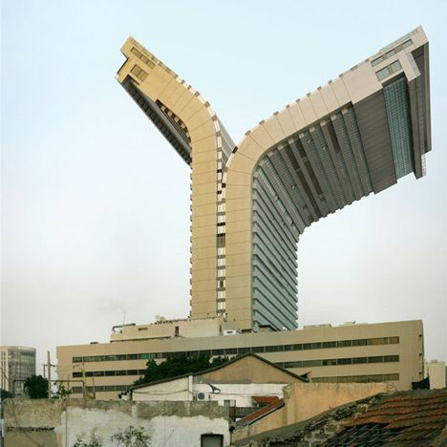
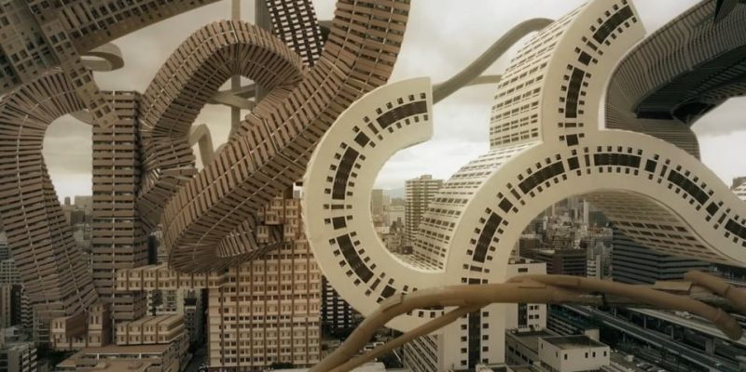
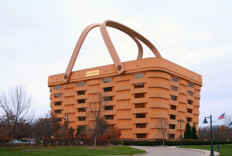
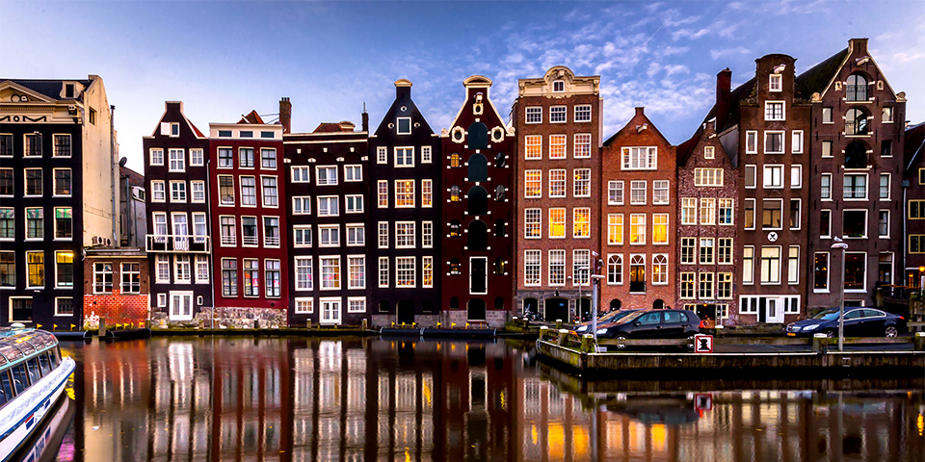
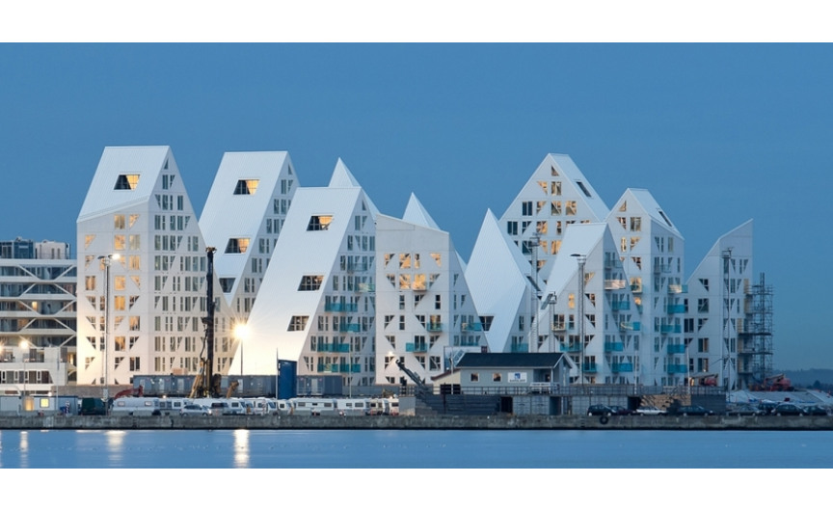
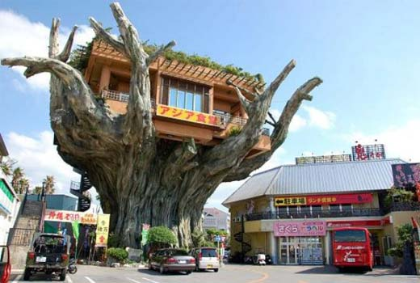
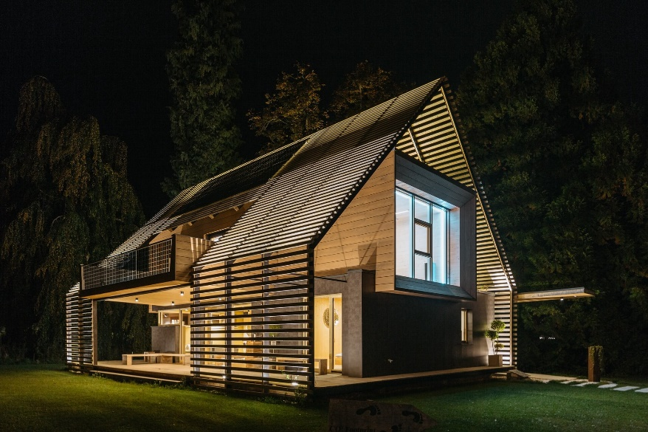
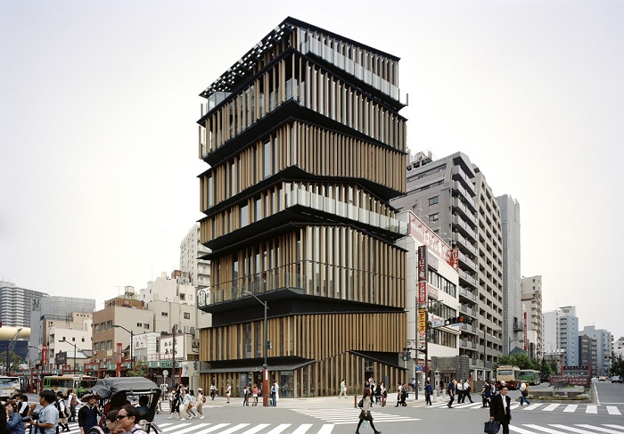

Bijlage 12

